Анализ
заместителя директора по ВР
по итогам организации процесса воспитания
в ГБОУ «СОШ № 28 с. п. Южное»

за 2022-2023 учебный год
Воспитание – специально организованное воздействие на человека со
стороны общественных институтов (педагога) с целью формирования у него
определенных качеств личности, ценностей, норм, взглядов и т.д.

Анализ воспитания - это выявление высоких и низких, положительных
или отрицательных результатов воспитательной работы, причин, приведших к
успеху или неудаче, это определение путей развития успеха или преодоления
недостатков в работе. В работе любого руководителя умение анализировать
проявляется повседневно. Но особенно это важно при завершении периодов
воспитательного процесса. Учебный год – один из таких периодов. Итак,
количество учащихся в школе:

Воспитательная работа школы - охватывает весь педагогический процесс, интегрируя учебные знания, занятия в объединениях дополнительного образования, экскурсионную деятельность, внеклассные и внешкольные мероприятии.

Основной целью воспитательной работы в школе в 2022– 2023 учебном году - создание оптимальных условий для формирования социально зрелой личности, ориентированной на человеческие ценности в выборе решений, готовой к самореализации в различных сферах жизнедеятельности в условиях постоянно меняющегося мира.

Воспитательная работа в ГБОУ «СОШ № 28 с. п. Южное» в 2022/2023 учебном году строилась в соответствии с планом воспитательной работы школы в которую входят следующие направления:
- гражданско-патриотическое воспитание
- художественно-эстетическое воспитание;
- экологическое воспитание;
- семейное воспитание
- физкультурно-оздоровительное воспитание;
-общественно-патриотическое воспитание;
-профориентационная работа;
-самоуправление
Целевая установка 2022-2023 года:
Способствовать созданию условий для формирования важнейших качеств личности учащегося: инициативности, способности творчески мыслить и находить нестандартные решения, умение выбирать профессиональный путь, готовности обучаться всему новому, повышать активную гражданскую позицию, расширять свой кругозор в рамках дополнительного образования.
Данная цель охватывает весь педагогический процесс, пронизывает все структуры, интегрируя учебные занятия и внеурочную жизнь школьников, разнообразные виды деятельности, общения, традиции, всю общешкольную среду через выполнение следующих задач:
- изучение личности ребёнка, воспитание ценностных отношений, культуры поведения, общения и дисциплинированности;
- организация работы по профилактике и предупреждению асоциального поведения обучающихся; воспитание у детей гражданской позиции: патриотических чувств, нравственно-правовой позиции, толерантности, трудовой активности;
- вовлечение обучающихся в систему дополнительного образования с целью обеспечения самореализации личности; оказание помощи подростку в выборе профессии с учетом его интересов, склонностей, способностей и потребностей государства; переживание ситуации успеха в различных видах деятельности;
- создание условий для участия семей в воспитательном процессе школы.
- формирование основ безопасности жизнедеятельности и здорового образа жизни в среде школьников и негативного отношения к табакокурению, алкоголю, наркотикам. Активизировать работу ЮИД, ДЮП, Наркопоста, Совета профилактики,

Социальный паспорт:
Категории детей | 2022-2023
неблагополучные семьи | -
детей из многодетных, малообеспеченных семей | 85/41
детей из неполных семей | 32
детей-инвалидов, детей с ограниченными возможностями | 16
детей-сирот | 0

Организаторы воспитательного процесса в 2021/2022 уч. году:
- заместитель директора по ВР: Цороева З.И.
- психолог: Богатырева Т.Б.
- количество классных руководителей: в 1-4 классах: 4, в 5-9классах 6, в 10-11 классах: 2.

Использование сайта ОО для размещения информации по ВР:
на сайте есть специальная страничка для отражения воспитательной работы

Работа ШМО классных руководителей в 2022/2023 учебном году:
- Тема учебного года ШМО классных руководителей:
«Современные подходы к организации образовательного процесса в условиях перехода на федеральные государственные стандарты»
- Цель работы: Совершенствование форм и методов воспитания через повышение педагогического мастерства классных руководителей.
- Задачи:
1.Оказание помощи классному руководителю в совершенствовании форм и методов организации воспитательной работы класса.
2.Формирование у классных руководителей теоретической и практической базы для моделирования системы воспитания в классе.
3.Усиление влияния школы на социализацию личности школьника, его адаптации к современным экономическим условиям, самоопределение в будущей профессии.
4.Организация условий здоровьесбережения для успешного обучения и воспитания учащихся.
5.Изучение и обобщение интересного опыта работы классного руководителя.
- Основные формы работы: заседания, обмен опытом, круглый стол
- Количество заседаний МО: 5
- Темы заседаний МО классных руководителей:

Месяц | Тема заседания | Ответственный
Сентябрь | 1 Анализ на 2021-2022г  2«Организация работы классных руководителей на 2022-2023 учебный год»  Цель: - Обеспечение нормативно-методического сопровождения воспитательного процесса.  Вопросы для обсуждения:  3 Утверждение плана работы МО классных руководителей на 2022-2023 учебный год.  4 Рекомендации по составлению воспитательного плана классного руководителя.  5 Информация о нормативных документах в помощь классному руководителю.  6 Папка классного руководителя. | Гагиева М.Н.
Декабрь: | Совершенствование методики формирования межличностных отношений в классе»  Вопросы для обсуждения:  1.Функциональные обязанности, лежащие в основе работы классного руководителя.  2. Секреты успешности классного руководителя.  3. Трудности работы классного руководителя.  4. Внеурочная деятельность в структуре воспитательной деятельности. | Гагиева М.Н.  Классные руководители
январь | Тема: «Эффективные формы работы по ЗОЖ и безопасности жизнедеятельности»  Вопросы для обсуждения:  1.Отчет учителя ОБЖ и классных руководителей о проведении в школе дней по ТБ и ОБЖ.  2. Ведение журналов инструктажей по ТБ и ОБЖ.  3. Инструктажи по ТБ и ОБЖ.  Методические рекомендации. | Гагиева М.Н.  Классные руководители
март | Тема: «Ярмарка педагогических идей: новые формы воспитательного взаимодействия с учащимися»  Вопросы для обсуждения:  1.Обобщение опыта воспитательной работы педагогов школы: новые формы, приемы, методы воспитательной работы. | Гагиева М.Н. Классные руководители
май | Тема: Итоговое заседание.  1 Анализ ВР. Анализ деятельности классных руководителей.  2 Реализация планов воспитательной работы.  3 Планирование работы по организации летнего отдыха и эффективного оздоровления обучающихся в каникулярный период.  4 Составление перспективного плана работы МО классных руководителей на новый учебный год. | Гагиева М.Н. Классные руководители
- Эффективность работы классных руководителей отслеживается заместителем директора по ВР следующим образом: анкетирование классных руководителей и детей, посещение и анализ мероприятий, анализ отчетов классных руководителей по полугодиям, индивидуальные консультации и беседы.
- В этом учебном году были проведены следующие открытые классные часы:

№п/п | Наименование темы | Дата | Ответственный
1. | «Правила дорожного движения» | 26.02.2022г. | 3 класс  Гагиева М.Н.
2. | «Кем быть» | 24.02.2022г. | 4 класс  Алиева М.С.
3. | «Мамина улыбка» | 10.03.2023г. | 1 класc  Сусуркиева М.И.
4. | «Холодный февраль» | 19.02.2023г. | 9 класс  Цороева Т.М-Б.
5. | «Терроризму-нет» | 1.04.2023г. | 10 класс
7. | «Осканов С.С. «С небом на двоих» | 03.10.2022г. | 7 класс  Темирханова Р.Н.
8. | «Какую профессию я выберу» | 11.03.2023г | 11 класс  Гагиева М.Н.
9. | «Детство, опыленное войной» | 07.05.2023г | 7 класс  Колоева А.М.

Контроль за деятельностью классных руководителей со стороны заместителя директора по ВР: в начале учебного года и каждой четверти осуществляется контроль за наличием и соответствием программ или планов воспитательной работы, проведение классными руководителями ежедневных пятиминуток и еженедельных классных часов (один раз в месяц обязательно тематический классный час), своевременная сдача необходимых отчетов, деятельность классных руководителей с детьми «группы риска» (обязательное ведение страницы в воспитательном плане
Учебный год начался с торжественной линейки, посвященной Дню знаний. Первое сентября считается особым днём. Его называют днём знаний, праздником Первого звонка. Именно первого сентября начинается новый учебный год для школьников.
10:00 в нашей школе прошла торжественная линейка, посвящённая Дню знаний, с участием учащихся 1,9 и 11 классов
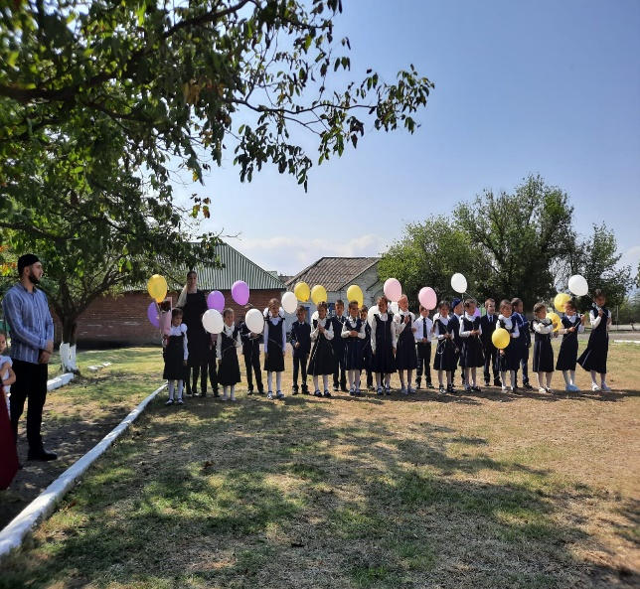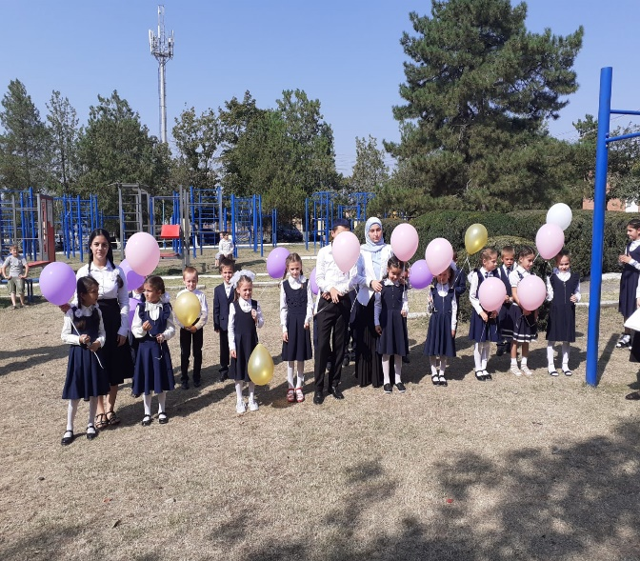

На мероприятии присутствовали заместитель главы администрации с.п. Южное Арчаков Х.Б., заместитель председателя Малгобекского районного совета Гатиев И.Б., старший инспектор по делам несовершеннолетних Эгиева Х.С.
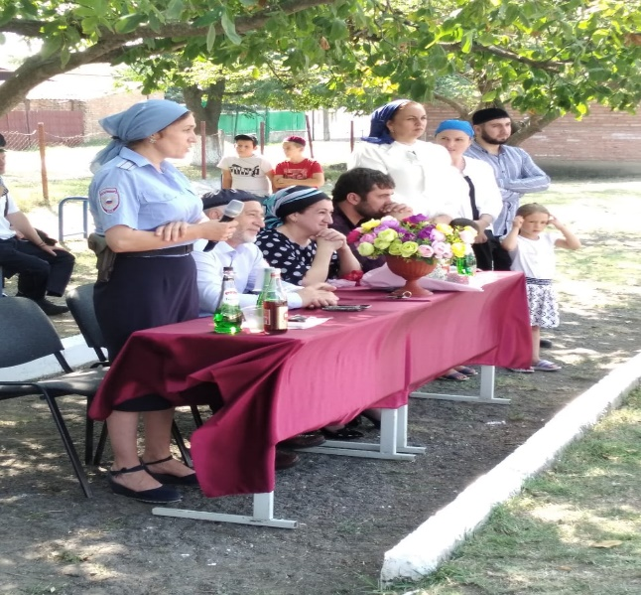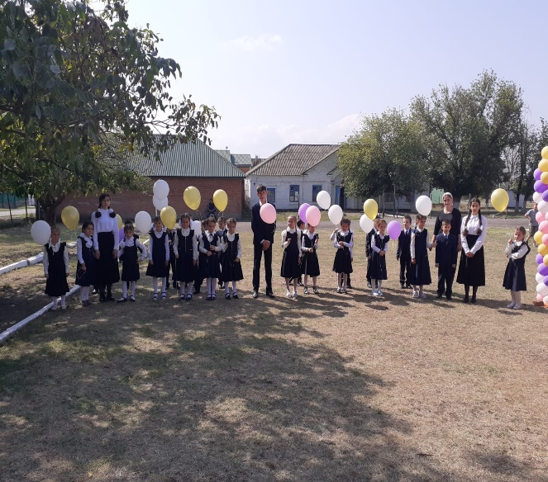
В школе этот праздник постарались сделать красивым и запоминающимся.
В этот праздничный день с напутственным словом выступила директор школы Гатиева М.Б., пожелала мира, добра, здоровья и стремления к лучшим результатам всем ученикам нашей школы.
С началом учебного года детей, родителей и педагогический коллектив поздравили наши почетные гости:., заместитель председателя Малгобекского районного совета Гатиев И.Б., старший инспектор по делам несовершеннолетних Эгиева Х.С.
Гражданско-патриотическое воспитание
Гражданско-патриотическое воспитание – это нравственный процесс подготовки подрастающего поколения, направленный на формирование у учащихся качеств гражданина и патриота страны. В формирование такой гражданской личности, которая сочетает в себе правовую, нравственную, политическую культуру, должна внести ощутимый вклад школа. Наиболее оптимальным возрастом для старта гражданско-патриотического воспитания школьников является детский возраст, так как именно в этот период происходит самоутверждение ребенка, активное развитие социальных интересов. Но реализовать гражданско-патриотическое воспитание нельзя без знаний форм и методов гражданско-патриотического воспитания.
Работа по данному направлению включает развитие патриотических чувств учащихся через организацию и проведение внеклассных мероприятий, формирующих патриотизм на практике, а не на словах; создание условий для проявления истинного патриотизма, любви к Родине, школе, месту, в котором ученик растет; посещение мест, связанных с памятью поколений, формирование культуры проявления патриотизма и гражданской позиции; демонстрация примеров проявления молодежью, школьниками гражданской позиции и мужества, патриотизма.
Важную роль играет организация работы по изучению Государственных символов – Герба, Флага, Гимна. Традиционно в школе проходит Единый классный час, посвящённый государственной символике, «Овеянные славою флаг наш и герб». В течение года в школе прошли классные часы «Главная книга страны», «День согласия и примирения», «День памяти жертв фашизма, тематические классные часы, посвященные Дню героев Отечества, Гагаринский урок «Космос – это мы»

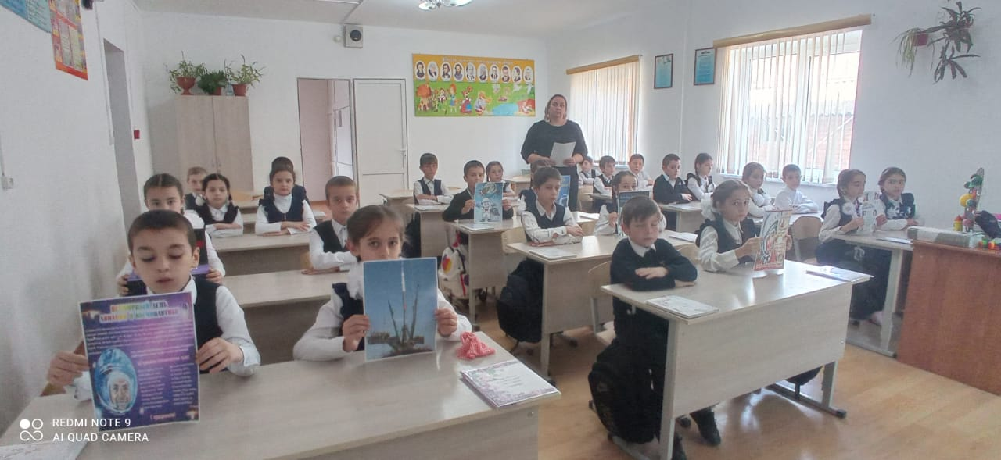

Выводы:
1. В следующем учебном году в рамках гражданско-патриотического воспитания целесообразно продолжить создание условий для формирования нравственных ценностей и ведущих жизненных ориентиров. Провести цикл классных мероприятий по воспитанию патриотизма и гражданственности, в том числе открытые классные часы.
2. Активизировать работу по составлению фото и видео отчетов с мероприятий и экскурсий.
3. Воспитание творческой личности должно осуществляться в условиях выбора формы и организации, способа и направления деятельности, поощрения ее успехов и достижений, формирования установки на постоянное саморазвитие и самосовершенствование.
Художественно-эстетическое направление
Большое внимание в нашей школе отводится художественно-эстетическому воспитанию. На уровне классов эта задача решается через проведение классных часов эстетического направления, поездок в музеи и на экскурсии, проведение классных мероприятий. В школе проходят, ставшие уже традиционными, мероприятия художественно-эстетического направления: конкурсы чтецов, выставки поделок и рисунков детей, встречи с интересными людьми и др.
В соответствии с планом общешкольных мероприятий проведены комплексные воспитательные мероприятия: праздник первого звонка «Здравствуй школа»! праздничная программа ко Дню учителя «Учитель, перед именем твоим позволь смиренно преклонить колени», «Согреем сердца самых старших» ко Дню пожилых людей., В сентябре в школе проходили конкурс букетов «Осенний вернисаж» и конкурс композиций из природного материала «Осенние фантазии», в которых приняли активное участие учащиеся 1-11 классов., « Возьмемся за руки друзья» к международному Дню толерантности, « Обычаи и традиции ингушского народа, концерт посвящённый 8 Марта.
4 октября в нашей школе был проведён праздничный концерт, посвященный Дню учителя, а подготовили концерт учащиеся 7-8 классов классные руководители (Колоева А.М., Точиева Д.С). День начался с линейки.

Ученики посвятили словами благодарности, уважения, признательности и пышными букетами ярких осенних цветов был отмечен труд учителей. Для них звучали песни, стихотворения о школе и учителях, были поставлены юмористические инсценировки из школьной жизни

Выводы:
1. Все мероприятия способствуют развитию творческого мышления, художественных способностей, формированию эстетического вкуса. Результатом работы по данному направлению являются хорошие показатели участия в конкурсах школьного и районного уровня.
2. Классные руководители также строят свою работу таким образом, чтобы ребенок не просто порисовал, спел или станцевал, а еще при этом и развивался. Перед каждым конкурсом проводится беседа, на которой дети обсуждают заданную тему, узнают что-то новое, учатся размышлять, ищут новые идеи.
Осень - это славная пора, богатая интересными природными материалами: шишками, разноцветными цветами и листиками, осенние поделки из природного материала можно делать даже из фруктов и овощей! Природа - неиссякаемый источник творчества и вдохновения. Работа с природным материалом заключает в себе большие возможности сближения ребенка с родной природой, воспитания бережного, заботливого отношения к ней, формирования первых трудовых навыков, развития эстетического вкуса.
9 октября все учащиеся нашей школы приняли участие в этом празднике творчества. Как радостно, что и родители, не остались равнодушными и приняли активное участие вместе с детьми в изготовление таких замечательных и удивительных работ. Конкурс требовал от ребят и их родителей, проявления фантазии, выдумки, умения работать с различными природными материалами.
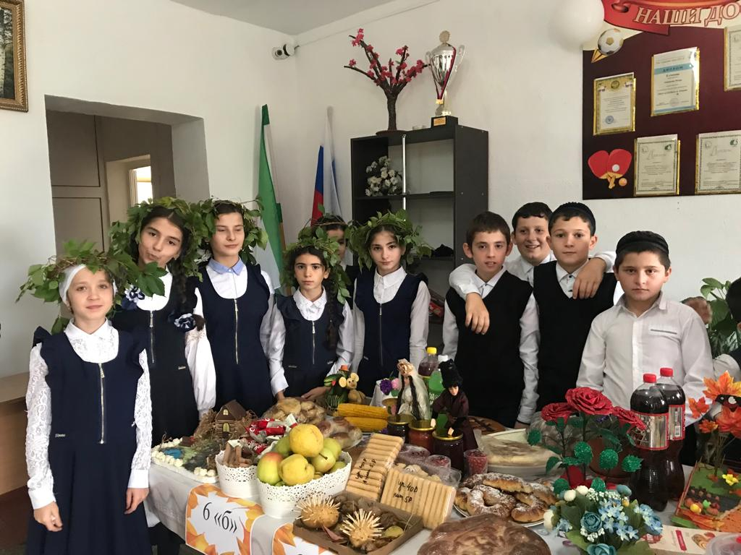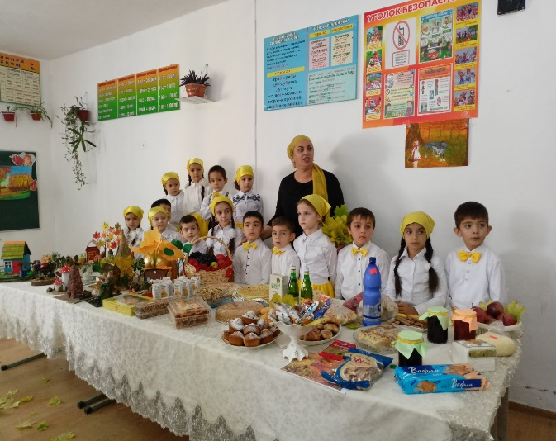
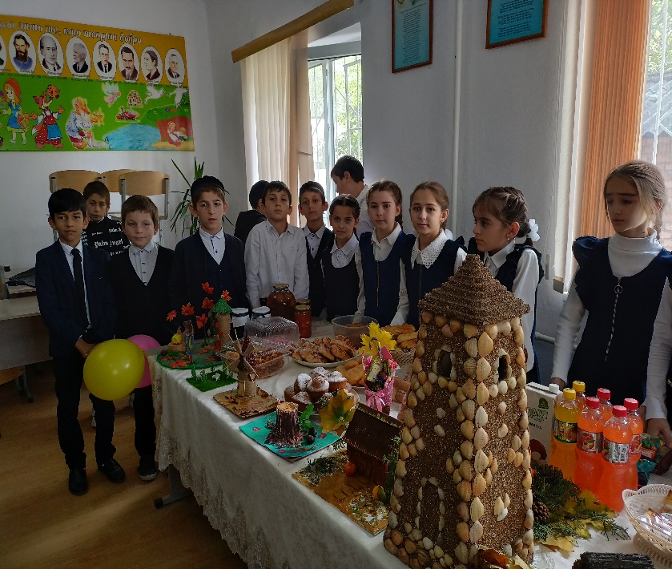

Учащиеся подготовили прекрасные выставочные работы из овощей, и природного материала были изготовлены нашими участниками.
В целом, ярмарка прошла очень весело и оживленно, с азартом и позитивными эмоциями. Интерес к данному мероприятию превзошел все возможные ожидания.
По итогам первое место получили среди учащихся младших классов :
2 б класс-классный руководитель Патиева М.О.
7 а класс-среди старших классов классный руководитель Колоева А.М.
Экологическое воспитание
Одним из приоритетных направлений воспитательной деятельности является экологическое воспитание и природоохранная деятельность учащихся, одним словом трудовое воспитание. Для экологического воспитания и образования в нашей школе применялись следующие формы работы:
- конкурсные (конкурсы рисунков и плакатов «Береги свою планету», поделок из вторичного сырья
- игровые (экологические викторины);
- продуктивные (озеленение школьных цветников, уборка территории школы «Экологические субботники», посадка деревьев, сбор макулатуры)
В рамках экологических месячников проводились различные мероприятия. Все учащиеся и работники школы несколько раз в год принимают участие в акции «Береги природу». В рамках акции производится уборка мусора, благоустройство школьной территории и прилегающих к ней участков.
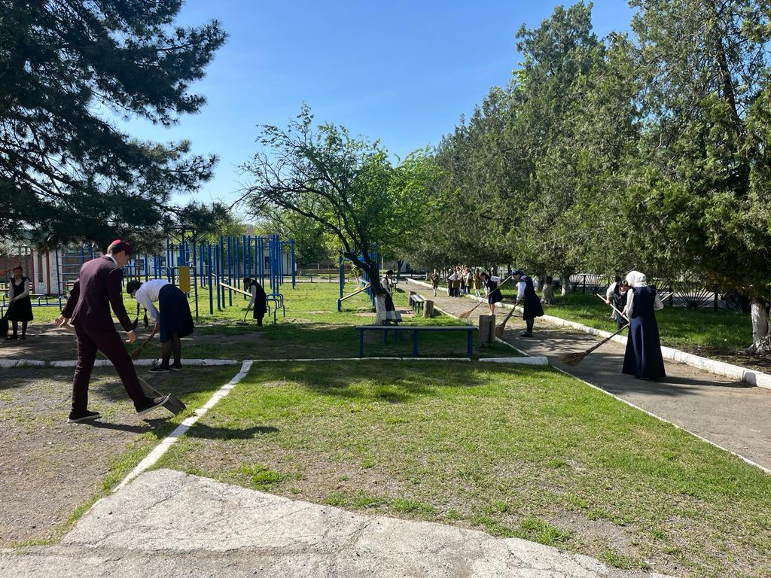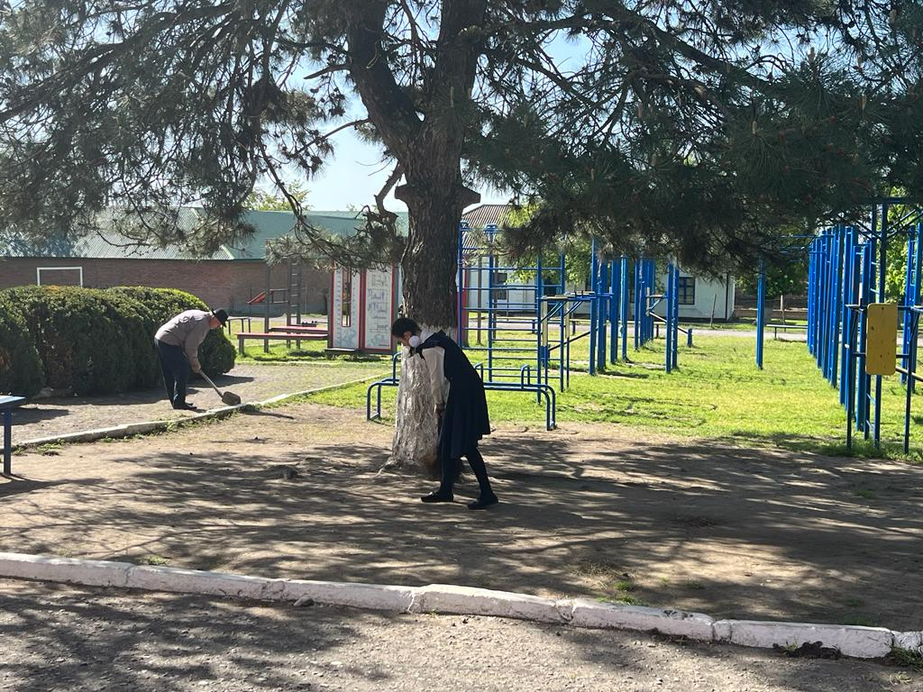

Спортивно-оздоровительная работа:
Спортивно-оздоровительная работа проводилась учителем физкультуры Хаутивым И.М., с привлечением классных руководителей. Для всех учащихся школы были проведены спортивные мероприятия, при проведении которых, были предусмотрены непосредственное выполнение различными возрастными группами установленных норм Комплекса ГТО по уровням трудности: прыжок в длину с места, подтягивание, отжимание, наклон вперед, метание мяча, бег на 20 м., 60 м, 1 км, 1,5 км, 2 км. Все учащиеся справились с испытаниями, показали хорошие результаты.
Ежемесячно по плану Наркопоста проводились лекционные беседы: сентябрь «Курение убивает», октябрь - «Наркотики», подвижные игры, в ноябре была организована антинаркотическая акция, где охват детей был 100%. В ходе акции прошли тренинговые занятия «Скажи наркотикам нет». В декабре проводились беседы на тему «Спид», также в школе проходил конкурс рисунков «Мы против наркотиков».
Для учащихся 9-11 классов проведен Всероссийский открытый урок ОБЖ, посвященный «Гражданской обороне», главными задачами которого являлись:
пропаганда культуры безопасности жизнедеятельности среди подрастающего поколения;
практическая обработка навыков безопасного поведения школьников в различных условиях;
популяризация профессий спасателя и пожарного;
По действиям населения при возникновении землетрясения- учитель ОБЖ Хаутиев И.М. провел беседу на тему: «Безопасность при землетрясении»
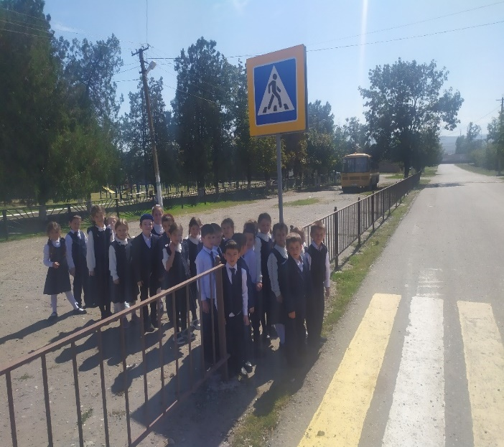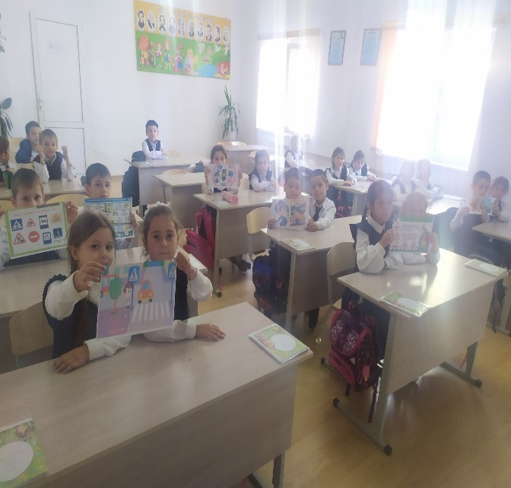
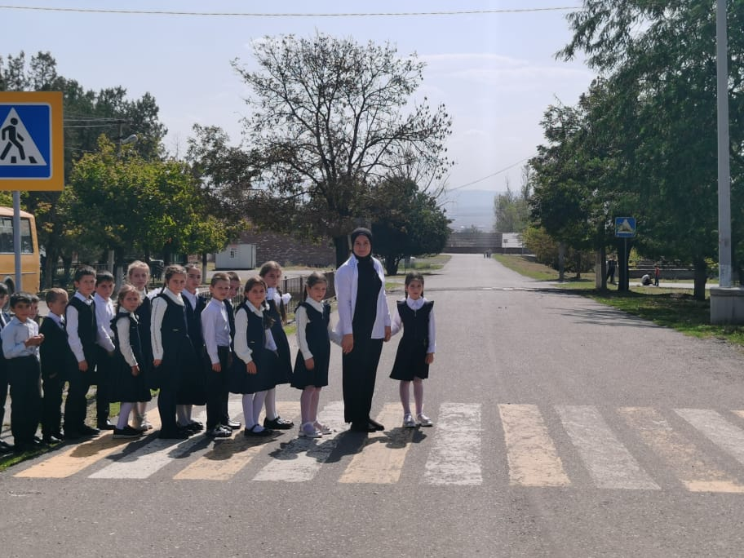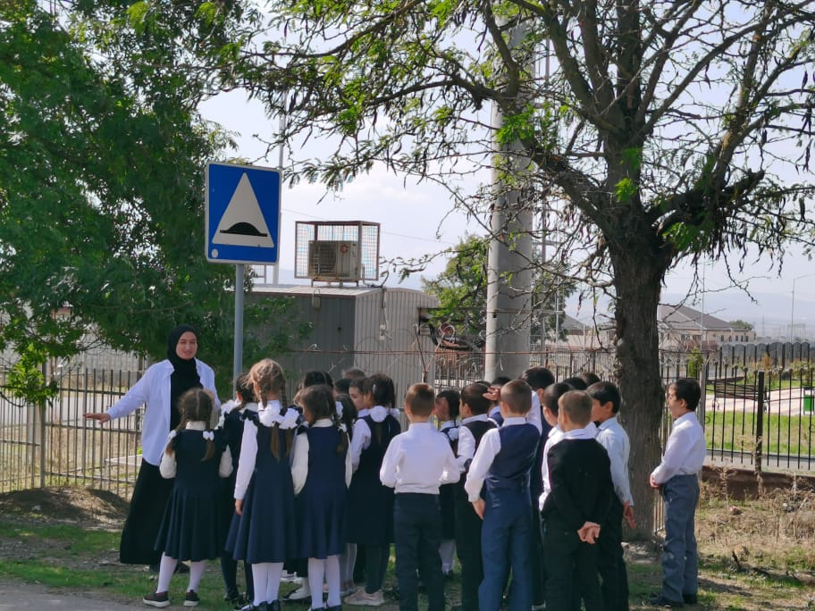

Выводы:
1. Работа по данному направлению проводится систематически классными руководителями и учителем физической культуры.
2. В этом учебном году результаты спортивных достижений достаточно низкие, поэтому в следующем году необходимо вести целенаправленную работу по подготовке учащихся к районным спортивным соревнованиям.

Кружковая работа

В соответствии с федеральным государственным образовательным стандартом начального общего образования (ФГОС НОО) и основного общего образования и основного общего образования реализуется в школе, в том числе, и через внеурочную деятельность по 6-ти направлениям:
- Общекультурное
-общеинтеллектуальное
-социальное
-духовно-нравственное
-спортивно-оздоровительное

Анализ данных позволяет констатировать положительную динамику включения
учащихся во внеурочную деятельность. На базе школы внеурочной деятельностью
охвачено около 70% учащихся.
- обеспечивает благоприятную адаптацию ребенка в школе; - снижает учебную нагрузку обучающихся; - улучшает условия для развития ребенка.
В определении содержания программ школа руководствовалась педагогической целесообразностью и ориентировалась на запросы и потребности учащихся и их родителей. На начало 2022-2023 учебного года все учителя разработали рабочие программы для реализации основных направлений организации внеурочной деятельности, которые были утверждены приказом по школе. Составлено и утверждено директором школы расписание занятий внеурочной деятельности в 1-7 классах. Занятия внеурочной деятельностью длятся по 35-45 минут. Проводятся кружки в кабинетах школы, на улице.
Воспитательную работу в школе осуществляют 11 классных руководителей, учителя-предметники, педагог-психолог, заместитель директора по воспитательной работе. Классные руководители строят свою работу с ученическим коллективом на основе коллективной, равноправной, творческой деятельности.

Самоуправление:

Система школьного самоуправления – это управление, при котором сами учащиеся при содействии педагогов организуют свою жизнедеятельность через выборные ученические органы.
Система школьного самоуправления в школе имеет три уровня. Первый – классное ученическое самоуправление, второй – школьное ученическое самоуправление, третий – школьное самоуправление. (Управляющий Совет)
На первом и втором уровнях ученического самоуправления в основном применяется структура по видам деятельности: познавательная, художественно-эстетическая, спортивно-оздоровительная, информационная и др. Деятельность органов ученического самоуправления первого и второго уровней регламентируется Положениями: о классном ученическом самоуправлении, о Совете Учащихся Школы.
Педагогическое руководство в Совете старшеклассников осуществляют заместитель директора по воспитательной работе Цороева З.И., организованно прошёл День самоуправления, приуроченный ко Дню Учителя.

Оборонно-массовое и военно-патриотическое воспитание

В нашей школе сложилась комплексная система патриотического воспитания детей, которая включает различные направления для формирования у ребят чувства патриотизма – “Программа патриотческого воспитания на 2018-2022г.г.». Так через народный фольклор, живопись, искусство ребята знакомятся с историей родного края. Используются такие формы работы, как выставки, конкурсы. Родословная моей семьи», встречи с ветеранами войны и труда, походы, беседы. Первые уроки в День знаний –всероссийский урок России, уроки Мужества,мероприятие,посвященное трагическим событиям 1992-го года в Пригородном районе.,открытые классные часы к событиям 92-го года., мероприятия ,посвященные Дню памяти воинов-участников локальных вооруженных конфликтов и боевых действий,погибших при исполнении воинского долга на территории., мероприятия,посвященные дню добровольного вхождения Ингушетии в состав России”.,ко Дню воссоединению Крыма с Россией”., классные часы “ нравственность не имеет национальности. Выставка рисунков и плакатов “ 76- годовщине посвящается, мероприятие,посвященное ко Дню Победы”,викторины “Великие битвы ВОВ” героическим страницам её истории, культуре. Главной целью этих уроков является раскрытие учащимся смысла понятия «Любовь к Родине», воспитание у юных граждан чувств уважения и любви к Отечеству, малой Родине.
Неотъемлемый элемент патриотического воспитания – подготовка учащейся молодёжи к службе в армии. Определённую психологическую подготовку и знание основ военного дела ребята проходят на уроках ОБЖ.
В соответствии с приказом по школе был разработан план мероприятий, посвящённых празднованию 78-ой годовщины ВОВ, согласно которому были проведены следующие мероприятия:
- Библиотекарем Дзейтовой Ф.Х.. была организована библиотечная выставка художественной литературы, посвящённая Дню защитника Отечества и 77 годовщины Победы в ВОВ.
- Для учащихся 6-8 ых классов был проведен «Урок Мужества» учителем истории, посвящённый героям-афганцам, исполнявшим служебный долг за пределами Родины.
- Силами учащихся 1-11 классов и заместителем директора по ВР был подготовлен праздничный концерт в честь празднования Дня защитника Отечества и День Памяти павшим в боях ВОВ.
- Был организован конкурс рисунков, поделок «Мы помним».
В течение года на классных часах были организованы тематические просмотры художественных и документальных фильмов военно-патриотической тематики.
Все мероприятия носили массовый характер. В них принимали участие 100% учащихся от количества присутствующих в школе. По итогам месячника подведены итоги, награждены победители конкурсов и соревнований, оформлены сценарии мероприятий, фотоотчёты, систематизированы тематические наработки.
Участие в акциях, в рамках всероссийского Дня пожилого человека, «Мы за здоровый образ жизни» (ноябрь), «Молодежь выбирает жизнь» (декабрь), в рамках Дня борьбы с наркоманией, Всемирного Дня без табака, в весенней неделе добра.
Работа по патриотическому воспитанию детей через ознакомление с государственными праздниками носит комплексный характер. В рамках международного дня толерантности в школе прошли классные часы: «Дорога к миру».
Традиционными являются мероприятия, посвящённые календарным праздникам: День знаний, день Учителя, Новый год, День защитника Отечества, 8 Марта, День Победы, День защиты детей, Последний звонок, Выпускной бал.
с 4-9 мая наши учащиеся приняли участие во всероссийских акциях «Окна Победы», «Георгиевская лента», «Сад Памяти»
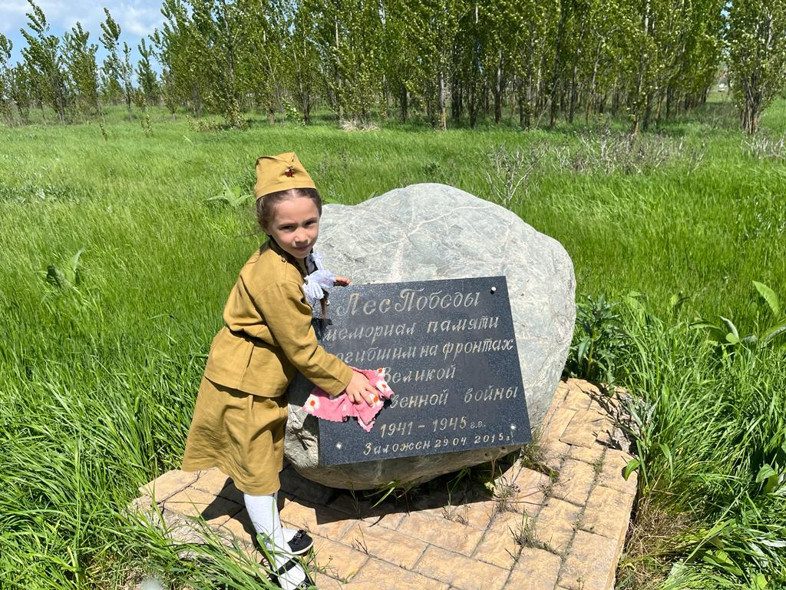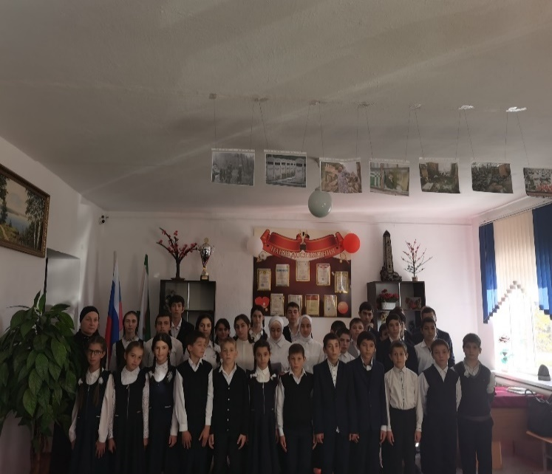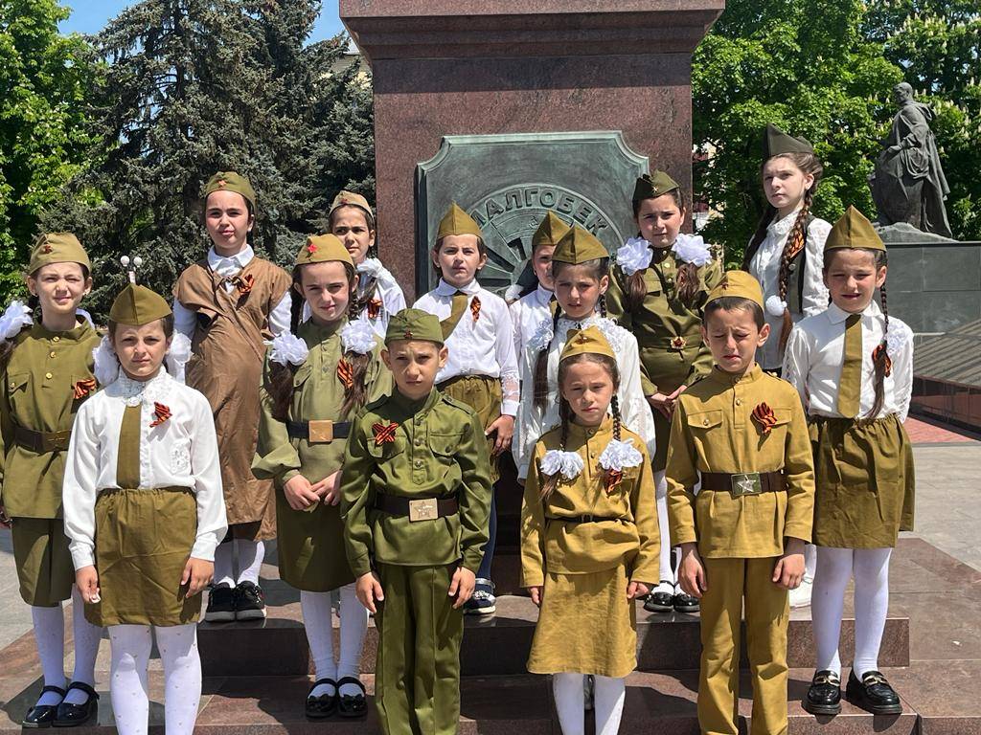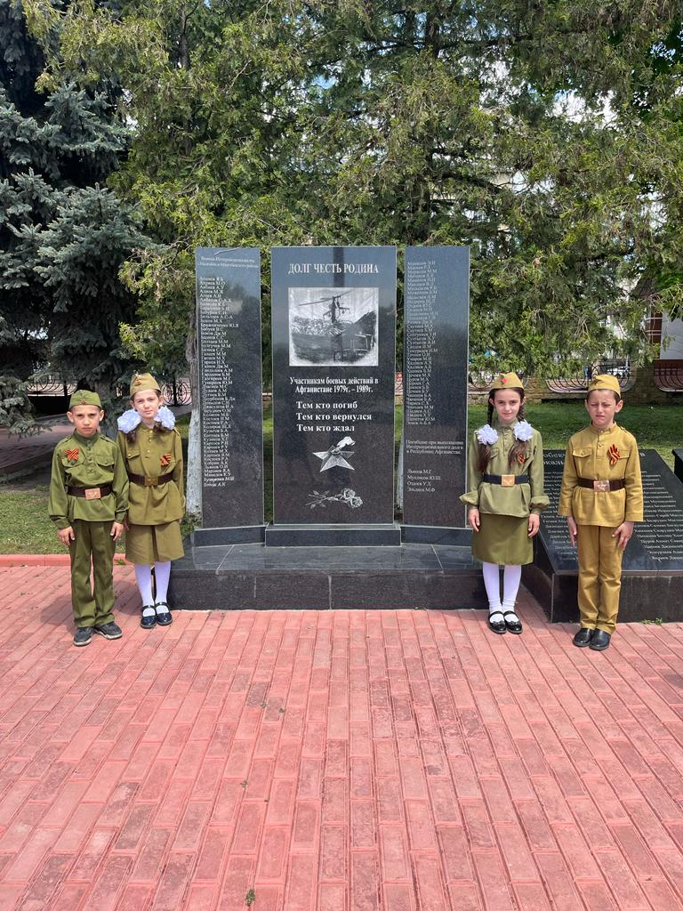

В соответствии с приказом МО и НРИ от 28.04.2022г № 2061 с 15 по 19 мая в нашей школе прошли пятидневные учебные сборы с учащимися 10 класса
В ходе подготовки к учебным сборам заместителем директора по воспитательной работе Цороевой З.И., курирующей вопрос по проведению сборов был проведен полный инструктаж учащихся 10-го класса (организация сборов, технике безопасности, инструктажа по мерам безопасности во время учебных сборов и при обращении с оружием, поведении в общественных местах и т.д.).
В сборах приняли участие учащиеся 10 класса.
Программа учебных сборов выполнена на 100%. Юноши приобрели необходимые знания по основам военной службы, продемонстрировали знания и умения по тактической, строевой, огневой и физической подготовке. Результаты учебных достижений отражены в ведомостях оценок по каждому этапу сборов.
Общая оценка обучающихся занесена в классный журнал с пометкой «Учебные сборы». Данная оценка будет учтена при выставлении итоговой оценки за весь курс обучения ОБЖ в образовательном учреждении.
Учебные сборы способствовали формированию психической устойчивости, самодисциплины, физического совершенства, патриотического и гражданского долга к выполнению обязанностей военной службы, интереса к военным специальностям.
В ходе учебных сборов отрабатывались следующие вопросы учебной программы:
-тактическая подготовка;
-радиационная, химическая и биологическая защита;
-общевоинские уставы;
-строевая подготовка;
-военно-медицинская подготовка;
-основы безопасности службы;
-огневая подготовка;
-физическая подготовка.
План проведения занятий в соответствии с программой учебных сборов, утвержденной директором ГБОУ «СОШ №28 с.п.Южное». Ежедневно проводился учет юношей-участников сборов, подготовлена сводная ведомость результатов учебных сборов.
Учебно-полевые сборы помогли ребятам допризывного возраста в реальных полевых условиях почувствовать, что такое армейские будни, ознакомиться с вооружением Российской армии, приобрести первоначальные знания по основам безопасности военной службы, по строевой дисциплине, знание о войсковом товариществе, жизни и быте российских солдат в казарменных условиях.
Учебно-полевые сборы способствовали формированию морально-психологических и физических качеств, необходимых ребятам для прохождения военной службы в Российской армии, позволили учащимся овладеть начальными знаниями и умениями допризывника в военно-медицинской, физической подготовке и военно-патриотическом воспитании, сформировали у них более точное представление о службе в рядах Вооруженных Сил Российской Федерации.
Среди ребят были проведены соревнования, которые включали в себя игровые и военно–прикладные виды спорта.

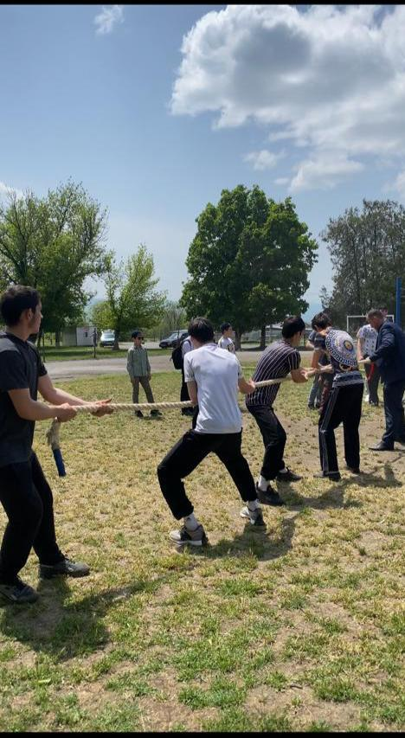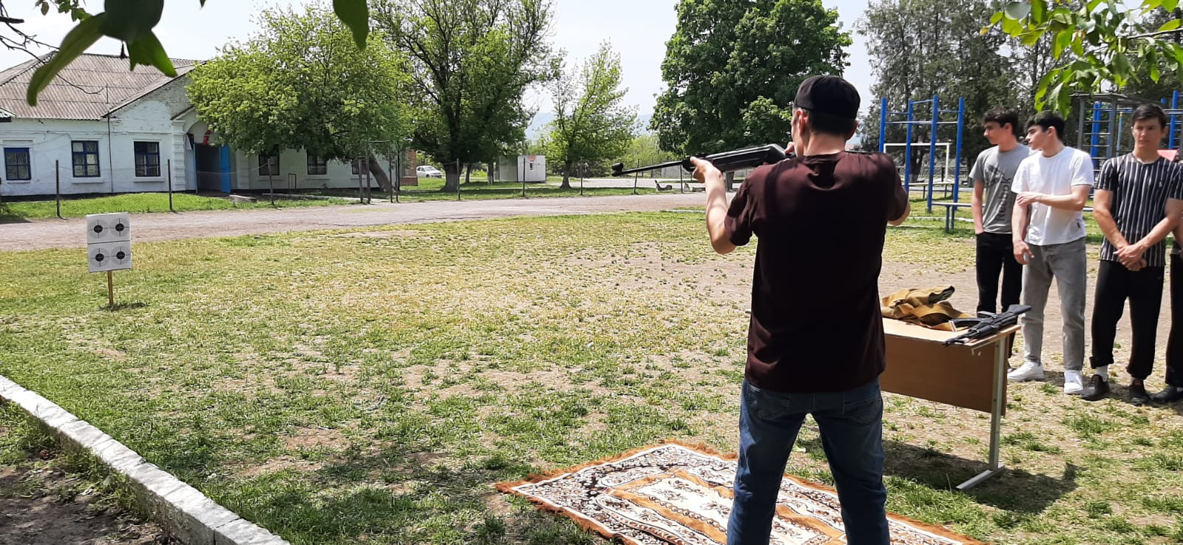
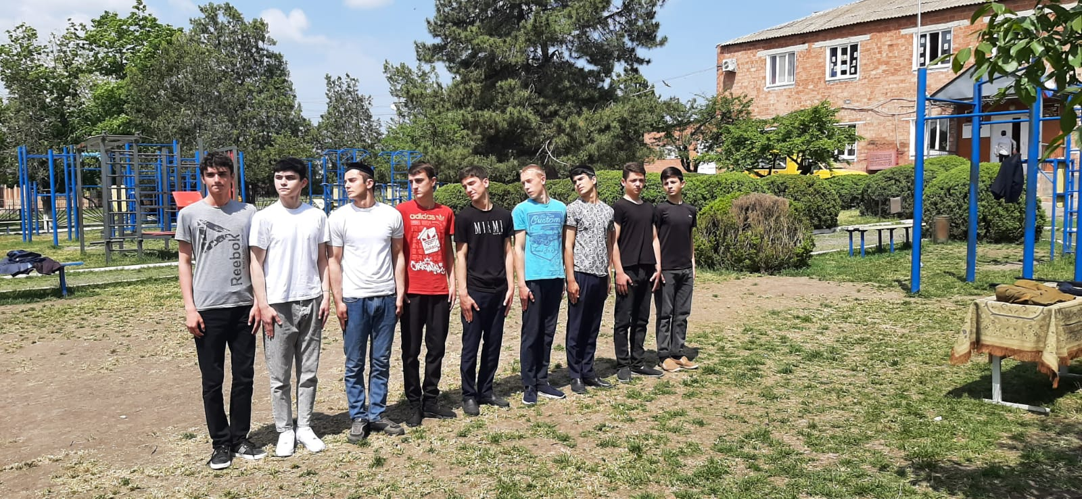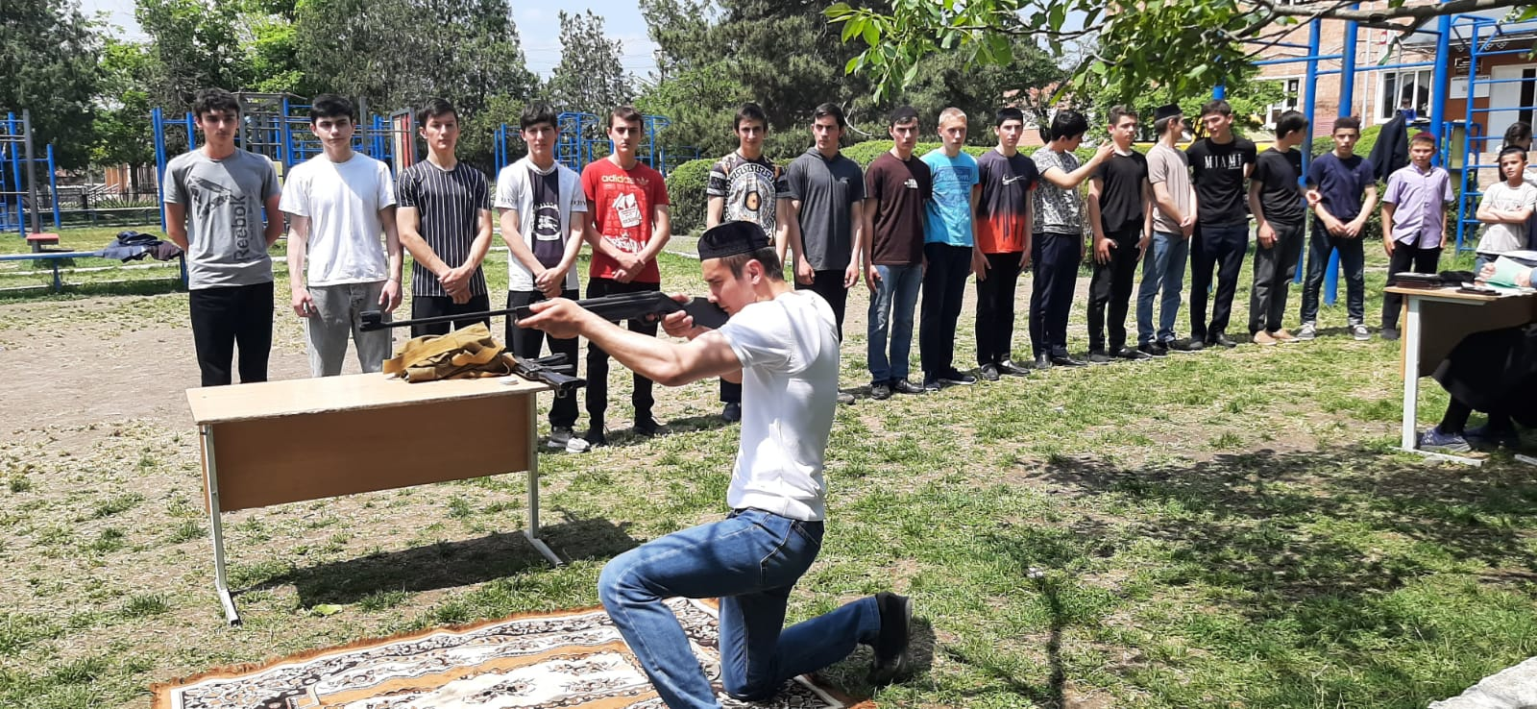

Работа по предотвращению ДДТ и соблюдению ПДД
В предупреждении дорожно-транспортного происшествия с детьми, культурного поведения на улицах и дорогах важную роль играет работа в школе по разъяснению учащимся правил поведения на дороге.
В соответствии с годовым планом работы на 2022/2023 уч. год и в целях повышения безопасности детей в ГБОУ «СОШ № 28 с. п. Южное» с 1 сентября проводились месячники безопасности дорожного движения. Был составлен план мероприятий по БДД на период месячников. Мероприятиями были охвачены учащиеся 1-11 классов.
2 октября сотрудниками пожарно-спасательной части № 7 проведено практическое занятие с учащимися 8-11 классов.
В процессе беседы сотрудники МЧС показали учащимся средства пожаротушения, рассказали о мерах предупреждения и причинах возникновения пожаров, обучили приемам оказания первой помощи и объяснили порядок действий в случае возникновения пожара.
Решение задач месячника осуществлялось через следующие формы работы: беседы по правилам поведения на дороге, встречи с сотрудниками ГИБДД, конкурс видеороликов «Дорожный марафон», конкурс рисунков «Правила дорожного движения глазами детей», общешкольное родительское собрание «Научите ребенка правильно вести себя на дорогах», проводились инструктажи по безопасному поведению в транспорте, выставка литературы по ПДД и безопасному поведению на дорогах, развивающие, познавательные, сюжетно-ролевые, подвижные игры; конкурсы, оформление уголка по Правилам дорожного движения.
В фойе школы оформлен уголок по профилактике ДТП, который обновляется в течение учебного года. Классными руководителями 1-11 классов были подготовлены памятки учащимся «Памятка юного пешехода», «Как переходить улицу». Учащиеся также были ознакомлены под роспись с правилами поведения в транспорте.
Классные руководители младших классов Сусуркиева М.И., Гагиева М.Н., провели с детьми открытое занятие: «Правила поведения велосипедиста на дороге»
Ребята начальной школы приняли участие в конкурсе рисунков «Весёлый светофор».
Учитель ОБЖ Хаутиев И.М. провел обучающие занятия по изучению правил дорожного движения.
С учащимися нашей школы проводились классные часы на темы: «Улица и пешеходы», «Где и как безопасно переходить дорогу», «Дорожные знаки, которые должен знать водитель велосипеда, «Знай и выполняй правила дорожного движения».
Проведены родительские собрания в 1-11 классах по вопросам профилактики детского дорожно-транспортного травматизма с демонстрацией видеофильмов по тематике ПДД. Также был проведен инструктаж по ПДД с родителями младших классов.
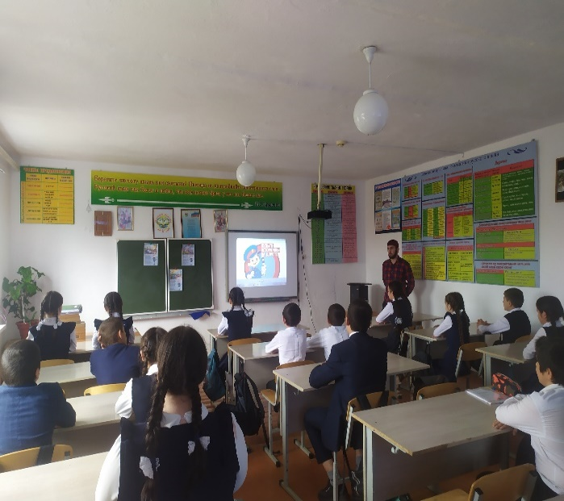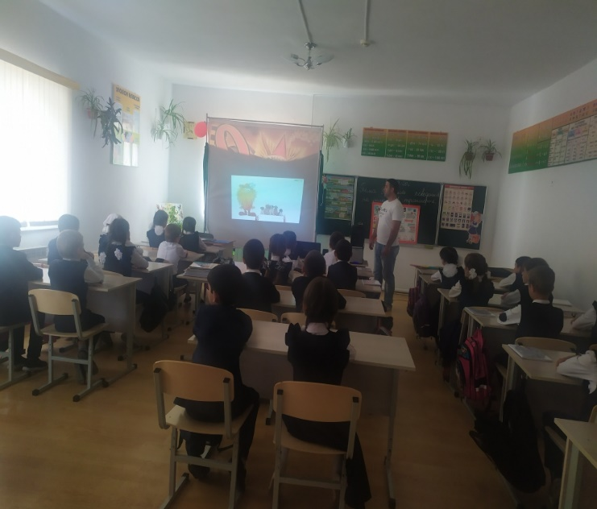

Все проведённые мероприятия явились частью постоянно осуществляемой школой работы по профилактике дорожного травматизма. Анализируя всё выше сказанное, хочется отметить высокую заинтересованность школьников в применении знаний Правил дорожного движения.
Ежегодно проводятся общешкольные родительские собрания, где одним из вопросов посвящается профилактике детского дорожно-транспортного травматизма. Классные руководители на классных родительских собраниях систематически напоминают о соблюдении ПДД. Перед каникулами классные руководители проводят инструктажи под роспись с детьми и их родителями по ПДД.
Отряд ДЮП прошли обучение по правилам пожарной безопасности и действиям в случае пожара. Изучали первичные средства пожаротушения и знакомились с пожарной техникой, средствами связи, системами автоматического пожаротушения, пожарной сигнализацией. В свою очередь выступали агитбригадой перед учащимися начальных классов по правилам пожарной безопасности и мер по защите от огня жизни и здоровья детей, обучали действиям в условиях пожара и других чрезвычайных ситуациях.

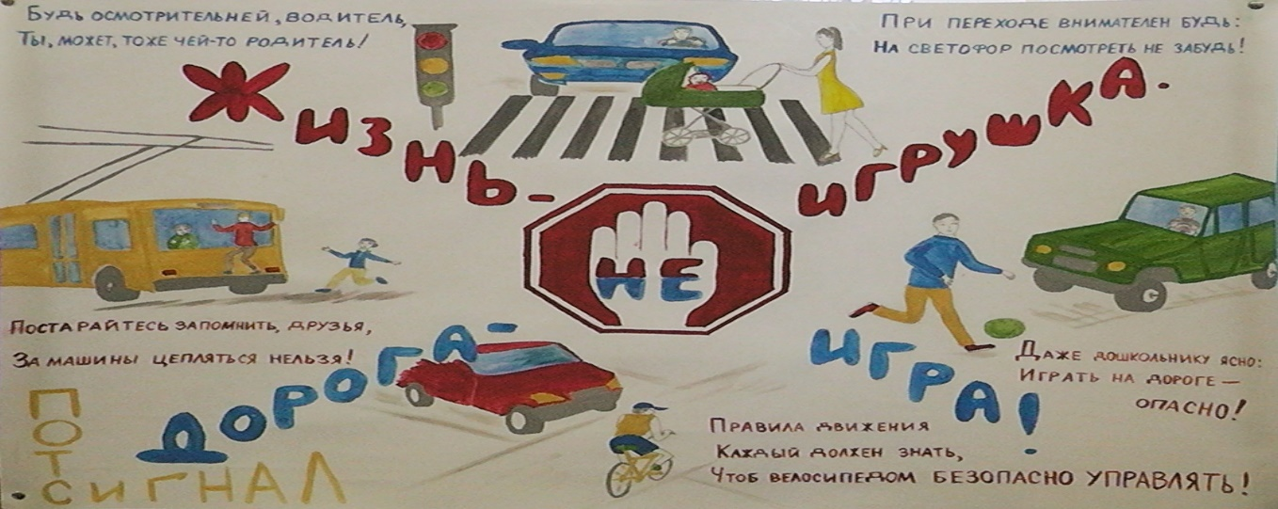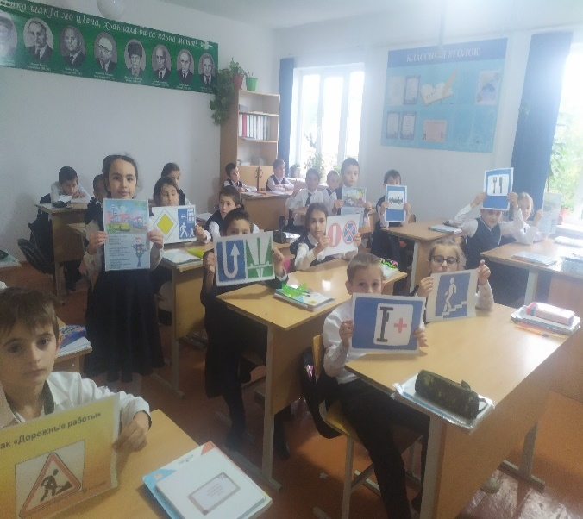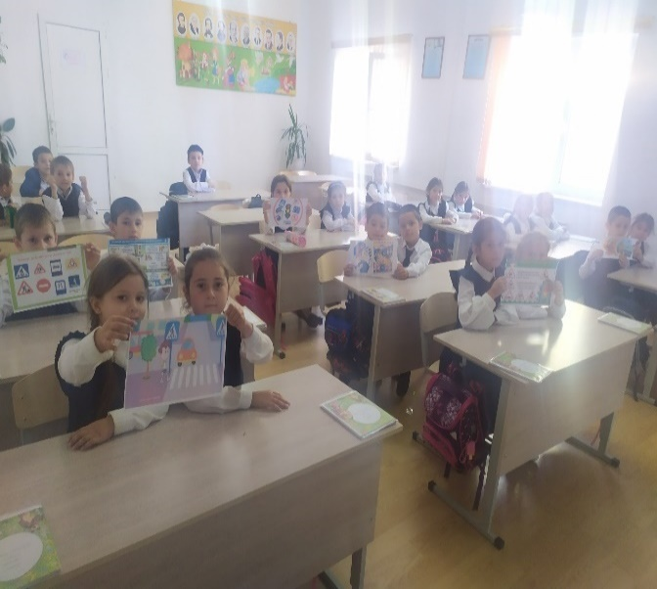
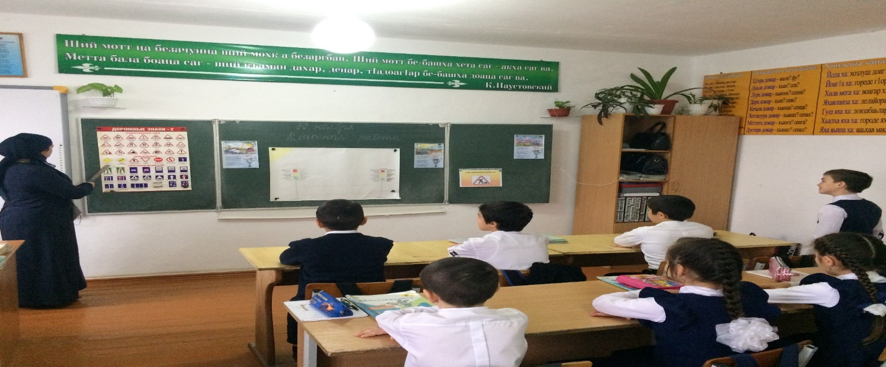

В этом учебном году были проведены следующие общешкольные мероприятия:
№п/п | Мероприятия | Дата | Ответственный
1 | «Здравствуй школа»! | 01.09.2022г. | Цороева З.И.  Потиева М.О.  .  .
2 | «С любовью к вам учителя»! | 05.10.2022г | Темерханова Р.Н.  Точиева Д.С.
3 | Мы против пламени вражды (события 1992 г) | 30.10.2022г. | Костоева Л.М.
4 | «Осенняя ярмарка» | 29.10.2022г. | Цороева З.И.  Классные руководители
5 | «Светофор» Помни правила ГАИ это правила твои | 14.11.2022г. | Кл.рук.1-4 классов
6 | «День Матери» | 24 ноября | Сусуркиева М.И.  Патиева М.О.
7 | «Мы встречаем Новый год» | 27 по 31 декабря | Цороева З.И.  Классные  руководители
9 | «Холодный февраль 1944 года» | 22 февраля | Гагиева М.Н.
10 | «Женский день 8 Марта» | 6 марта | Колоева А.М.
11 | «Прощай Азбука» | 22 марта | Цорова З.И.  Патиева М.О.
12 | «Священный месяц Рамадан» | 15 апереля | Картоев Д.Р.
13 | «Этот день Победы» | 29.04.2023г | Цороева Т.М-Б.
14 | Последний звонок | 23 мая | Цороева З.И.  Гагиева М.Н.  Цороева Т.М.

Профилактика злоупотребления психоактивными веществами, наркотическими средствами

Вопросы воспитания у обучающихся потребности в здоровом образе жизни, антинаркотической, антиалкогольной пропаганды, профилактики табакокурения включены в планы воспитательной деятельности классных руководителей 1-11 классов согласно комплексному плану работы наркологического поста, по защите прав детей, предупреждению правонарушений и преступлений. В течение 2022-2023 учебного года в образовательных учреждениях была запланирована и велась большая работа по пропаганде ЗОЖ и спорта.
В сентябре было проведено анкетирование: «Как ты думаешь»., во всех классах была проведена беседа с учащимися «Алкоголь и его последствия».
В октябре прошли беседы в 6-7-х, 9-11 классах на тему: «Наркотики и здоровье», «Спайсы».
В ноябре классными руководителями проведены классные часы на темы: «Наше здоровье в наших руках», Советом старшеклассников организован конкурс плакатов «Мы против наркотиков», проведена акция «Мы против наркотиков», Психологом в первом полугодии проведена профилактическая беседа «Вредные привычки» с приглашением школьной медсестры.
Однако и в другие сроки в планы воспитательной деятельности классных руководителей 1 – 11 классов включены вопросы воспитания потребности в ЗОЖ и профилактики вредных привычек:
1. Был проведен конкурс презентаций среди обучающихся 9-11 классов
2. Обучающиеся 9-10 классов просмотрели видеофильм антинаркотической направленности «Наркотики- смерть» с последующим обсуждением.
3. Обучающиеся начальных классов на классных часах совершили «Путешествие в страну вредных привычек», где ребята познакомились с правилами здорового образа жизни, с правилами личной гигиены.
4. Обучающиеся 5-6 классов с большим удовольствием принимали участие в акции «Спорт вместо наркотиков».
5.Прошёл открытый классный час, посвященные борьбе с наркоманией в 9 классе.
6.В 8-11 классах психолог школы провела анонимное анкетирование «Твоё отношение к вредным привычкам».
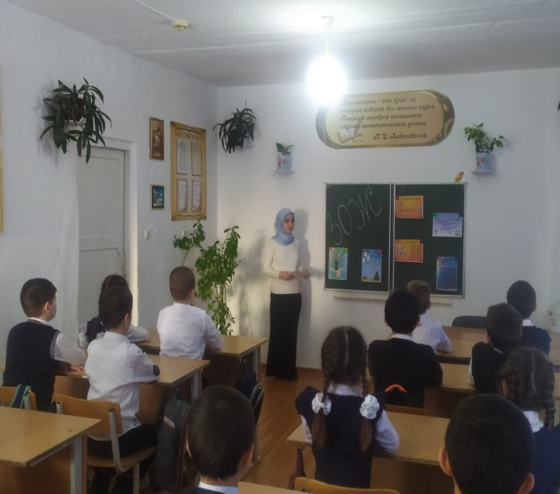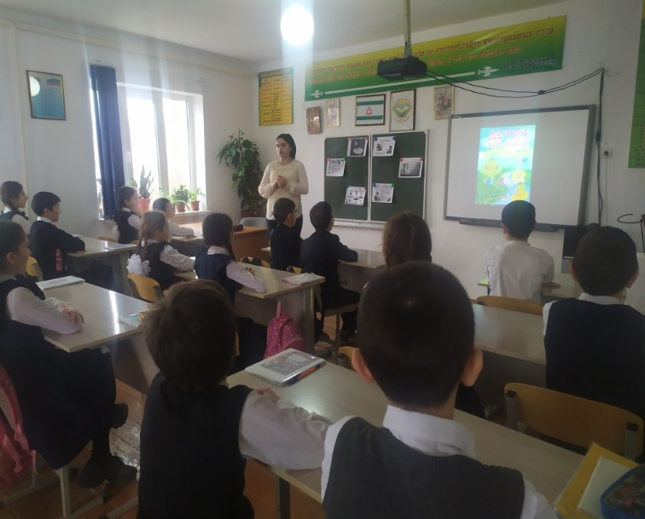

Работа с родителями
В течение года, велась работа с родителями, целью которой было дать психолого-педагогические знания через родительские собрания, консультации администрации школы, классных руководителей, социального педагога. На вышеуказанных мероприятиях собирались родители по социальным вопросам, вопросам педагогической коррекции складывающихся отношений между детьми и взрослыми в отдельных семьях, родительские лектории, индивидуальные беседы об особенностях возраста и методах подхода к воспитанию ребенка, по профилактике асоциального поведения, употребления ПАВ, безнадзорности и правонарушений, сохранению и укреплению здоровья. В течение года проводились общешкольные родительские собрания
Работа с родителями не ограничивается проведением родительских собраний. Появились положительные моменты в укреплении союза семьи и школы. Активное участие в мероприятиях принимают родители учащихся начальной школы. С приглашением родителей проходят все праздники в начальных классах. Дети с родителями составляют свои родословные, организовывают фотовыставки, участвуют в сценариях разных праздников. К сожалению, в среднем и старших звеньях активность родителей падает.
Выводы:
1. Мероприятия, проведенные по данному направлению, способствуют формированию единого коллектива, объединяя педагогическое, ученическое и родительское сообщества. 2. В младшем звене родители активно участвуют в жизни ребенка, что положительно влияет на развитие и воспитание детей, формирование его ценностей.
3. Формируется уважительное отношение к семье, семейным традициям и устоям.
4. В старшем и среднем звеньях родители практически не привлекаются и не участвуют в воспитательном процессе, понижение уровня активности заинтересованности делами класса родителей в 7-11 классах, о чем говорит посещаемость родительских собраний, что негативно влияет на поведение учащихся, успеваемость, отсутствие интереса к школьной жизни в целом.
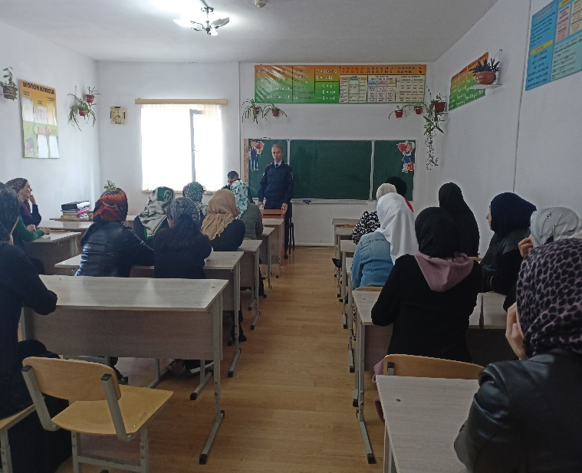
Духовно-нравственное воспитание
Большое внимание в этом учебном году уделялось духовно-нравственному воспитанию учащихся. Нравственность формируется в процессе взаимоотношений с другими людьми, установления межличностных отношений. Это качество личности раскрывается в проявлении доброжелательности и дружелюбия, готовности прийти на помощь другому человеку, внимательности к нему, в умении понять другого человека, в терпимости к чужим мнениям. Воспитание нравственности осуществляется в многообразных видах деятельности: беседы о дружбе и взаимовыручке, организация коллективной общественно-полезной деятельности и др. В октябре в школе прошли классные часы ко Дню пожилого человека. В ноябре учащиеся приняли участие в конкурсе рисунков «Загляните в мамины глаза». Для родителей была подготовлена и проведена концертная программа ко Дню Матери «Самая прекрасная из женщин». Также в ноябре прошли классные часы, посвященные Международному дню толерантности «Дети разных народов, мы мечтою о дружбе живём». В рамках декады инвалидов прошли следующие мероприятия: единый классный час «3 декабря – Международный День инвалидов», уроки милосердия «Веселее жить, если добро творить», конкурс сочинений «Что такое милосердие» (7-8 классы), конкурс детских рисунков среди учащихся 1-4 классов «Пусть наша доброта согреет ваши души».
С целью воспитанию уважения к семье и семейным традициям были проведены тематические классные часы, посвящённые Международному Дню семьи.
Выводы:
1. Работа по данному направлению проводится систематически, педагогическим коллективом создаются условия для проявления обучающимися собственных достижений в проявлении своих нравственных качеств.
2. Формируется уважительное отношение к семье, семейным традициям и устоям, чувство товарищества, уважительное отношение к окружающим.
3. В следующем году необходимо спланировать систематическую работу по воспитанию культуры внешнего вида и культуры поведения обучающихся

Правовое воспитание
Правовое воспитание является составной частью гражданского воспитания. Работа по данному направлению включает изучение обучающимися правовых норм государства, законов и формирование ответственного к ним отношения; организацию и проведение внеклассных мероприятий, направленных на формирование умений и навыков правового поведения. Традиционно в школе проходит Месячник безопасности и Месячник правовых знаний. В сентябре в школе прошёл Месячник безопасности дорожного движения. Особое внимание вопросам безопасности на дорогах было уделено в 1 классе. Для учащихся проводились беседы, посвященные данной теме, минутки безопасности, экскурсии «Дороги, которые ведут в школу». Также ученики 1 класса приняли участие в практическом занятии «Безопасный маршрут: дом-школа-дом». В течение Месячника классными руководителями были проведены тематические классные часы: игра-путешествие «Правила дорожные знать каждому положено» (2 класс), в ходе которого дети повторили правила дорожного движения, праздник «Красный, желтый, зеленый» (3 класс), игра-соревнование «Знай правила движенья, как таблицу умноженья» (4 класс). Также в начальных классах были проведены дидактические игры по ПДД и оформлены уголки безопасности в кабинетах.
В 5- 6 классах прошла викторина «Светофор», классные часы «Улица полна неожиданностей». В 7 классе прошёл урок-презентация «Основной принцип безопасности пешехода», в 8 классе – беседа «Дорожно-транспортные происшествия, их причины и дорожные последствия». В 9-11 классах конкурс сочинений «Письмо водителю». Кроме того, во всех классах был организован просмотр видеороликов по безопасности дорожного движения. Активное участие в конкурсе рисунков «Безопасная дорога» приняли учащиеся 1-6 классов.
В октябре в школе проходил Месячник правовых знаний. В рамках данного месячника в школе были проведены тематические недели: «Безопасная дорога», «Путь к счастью», «За здоровый образ жизни», «Подросток и закон». По каждой неделе были запланированы культурно-массовые мероприятия, в которых учащиеся приняли активное участие.
С целью формирования толерантности, профилактики экстремизма и терроризма были проведены уроки толерантности: «Толерантность – дорога к миру!», классные часы «Мы живём среди людей», «Мы вместе», «Поговорим о толерантности».
В 5 классе прошёл классный час с элементами тренинговых упражнений «Толерантность – это…!» В 11 классе на уроке толерантности, учащиеся провели тестирование «Насколько вы толерантны», затем работали в группах. Каждая группа нарисовала и защитила свою эмблему толерантности, в заключение учащиеся выполнили упражнения «Пантомима толерантности». С целью профилактики вредных В декабре в школе проводилось анонимное социально-психологическое тестирование обучающихся на предмет определения рисков формирования зависимости от наркотических средств и психотропных веществ среди учащихся 8-11 классов.

Выводы:
1. Работа по данному направлению проводится систематически, используются различные формы проведения мероприятий.
2. В следующем учебном году необходимо спланировать работу по проведению профилактических мероприятий.
Последний звонок
23 мая, в ГБОУ «СОШ №28 с.п.Южное» прошло праздничное мероприятие, посвященное окончанию 2022-2023 учебного года. В этот день для наших выпускников прозвучал последний школьный звонок.
Учащиеся представили творческий сценарий для своих любимых преподавателей, гостей, администрации школы и родителей, горячо поблагодарили своих классных руководителей и директора школы Гатиеву М.Б. за их нелегкий труд.

На празднике присутствовал глава сельского поселения Южное, Костоев М.С.
Открыла праздничную линейку директор школы Гатиева М.Б., пожелав нашим выпускникам найти свой путь в жизни, оставаться всегда такими же жизнерадостными, добрыми и дружными.
Праздник Последнего звонка навсегда останется для учеников светлым и радостным воспоминанием о годах, проведенных в родной школе с любимыми учителями.

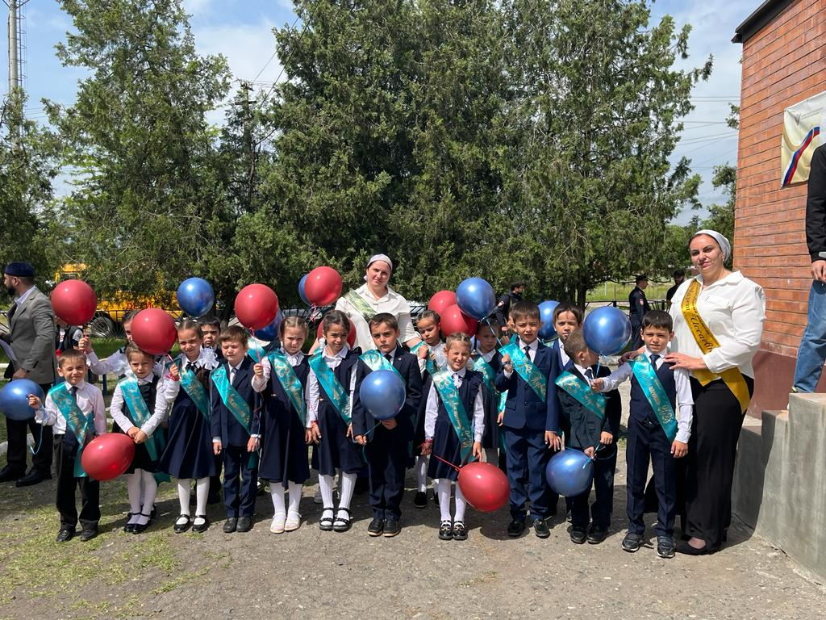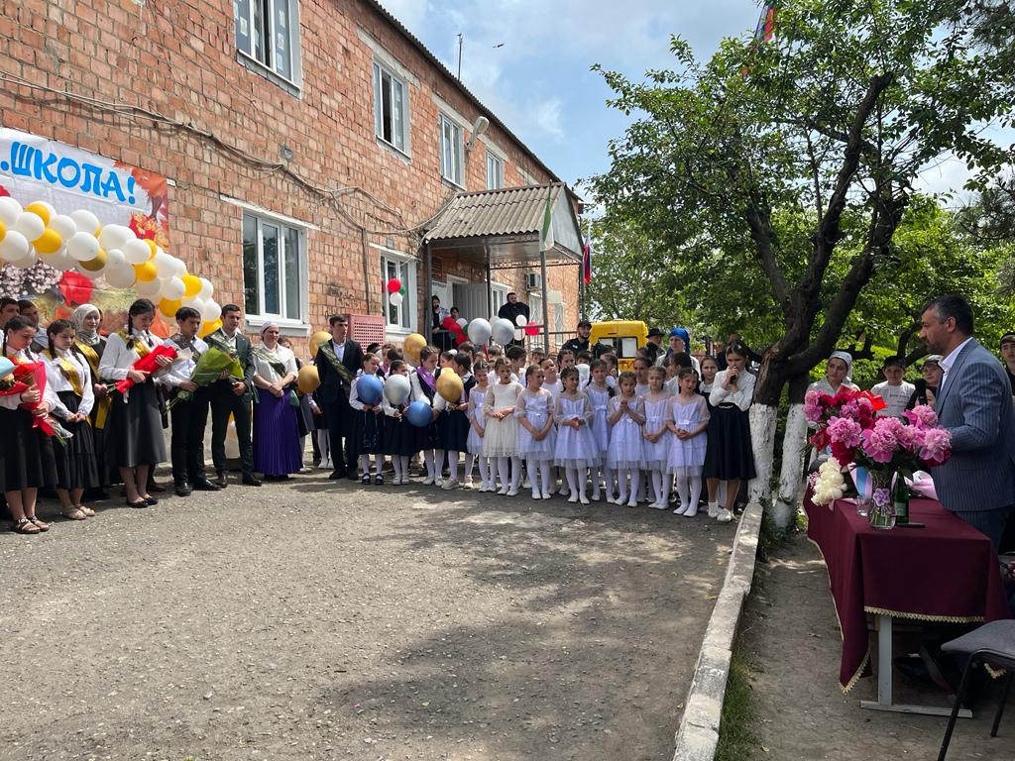
Мы желаем выпускникам успешно сдать предстоящие экзамены, поступить в вузы на выбранные ими специальности и верим, что школа всегда будет для них родным домом!
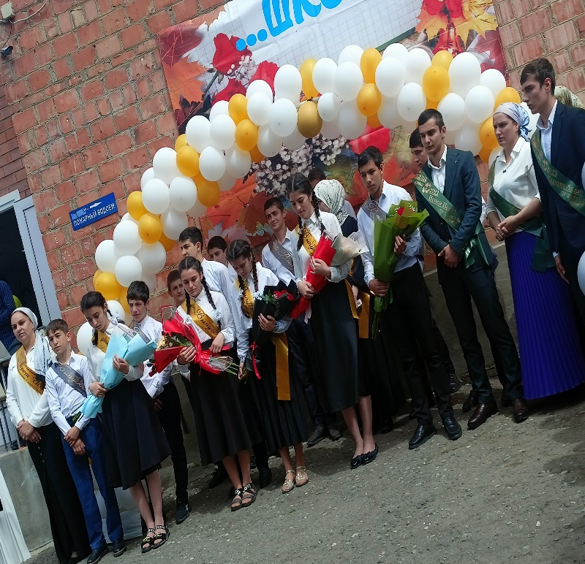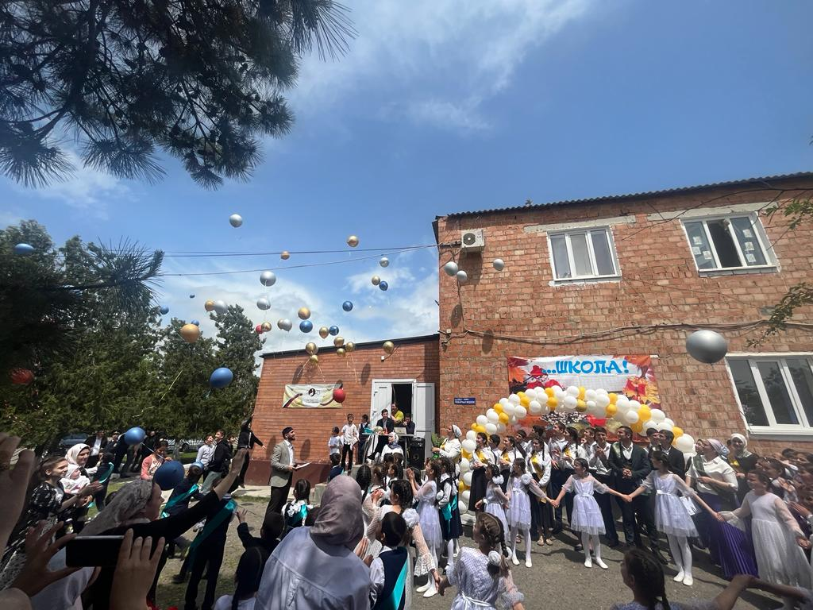

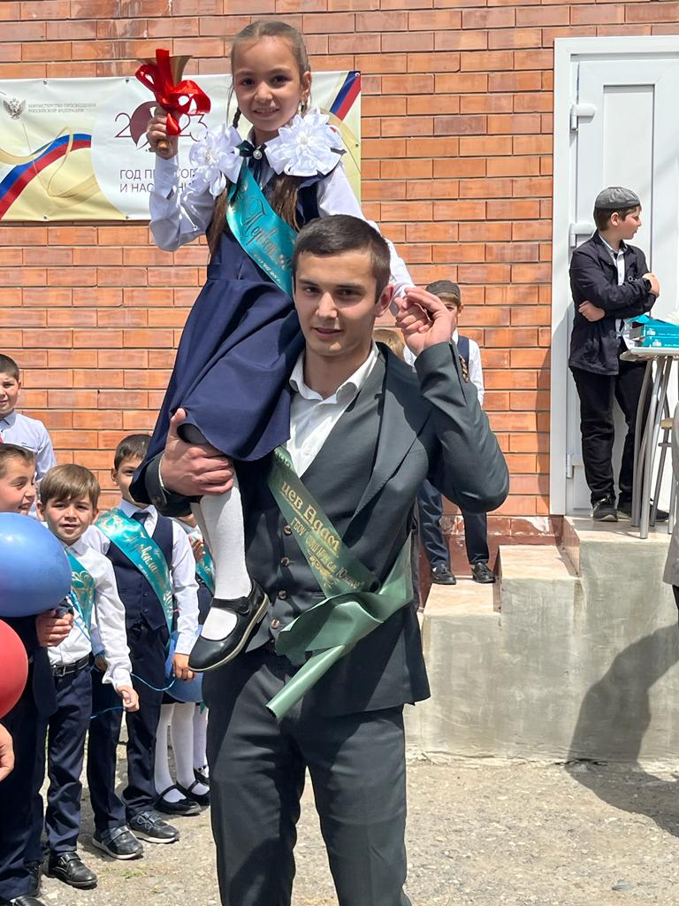
Мы желаем выпускникам успешно сдать предстоящие экзамены, поступить в вузы на выбранные ими специальности и верим, что школа всегда будет для них родным домом!
Учащиеся нашей школы участвовали в республиканских, регионально-выездных конкурсах, где занимали призовые места, получали дипломы победителя, грамоты призера, сертификаты об участии.
Региональный этап Всероссийского конкурса исследовательских краеведческих работ учащихся «Отечество»:
Алдаганов Амирхан-1 место
Магомадова Малика-3 место
Хадзиева Луиза-3 место
Алиева Фатима-3 место
Хутиев Зубайр- 3 место
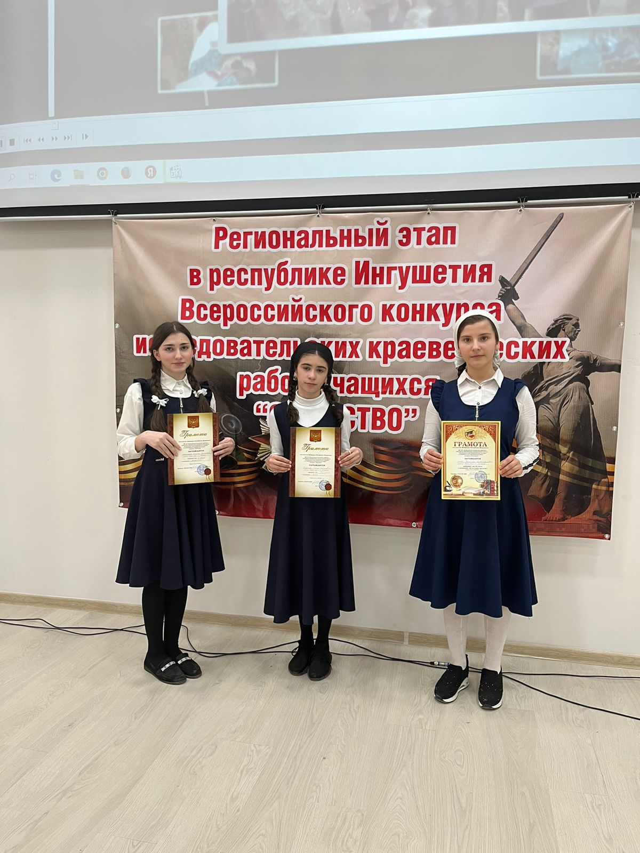

29 апреля на базе ГБОУ «Гимназии Назрановского района» прошел Всероссийский детский экологический форум «Изменение климата глазами детей 2023» где наши учащиеся заняли призовые места.
Магомадова Малика-1 место
Падиев Рамазан-1 место
Илиев Расул-2 место
Картоева Макка,Богатырева Рабия,Гетогазов Умар-3 место в номинации «Экомода»
Картоева Макка,Богатырева Рабия,Гетогазов Умар-3 место в номинации «Экоблогер»
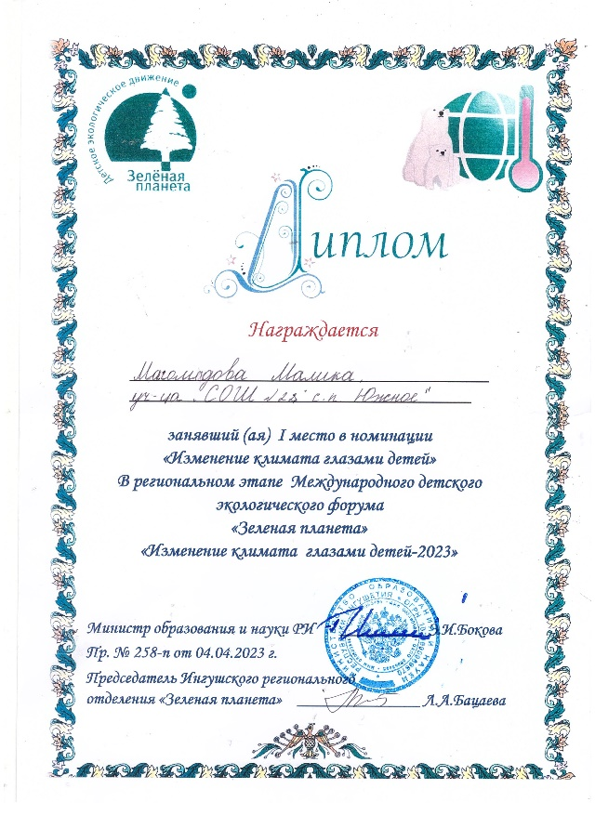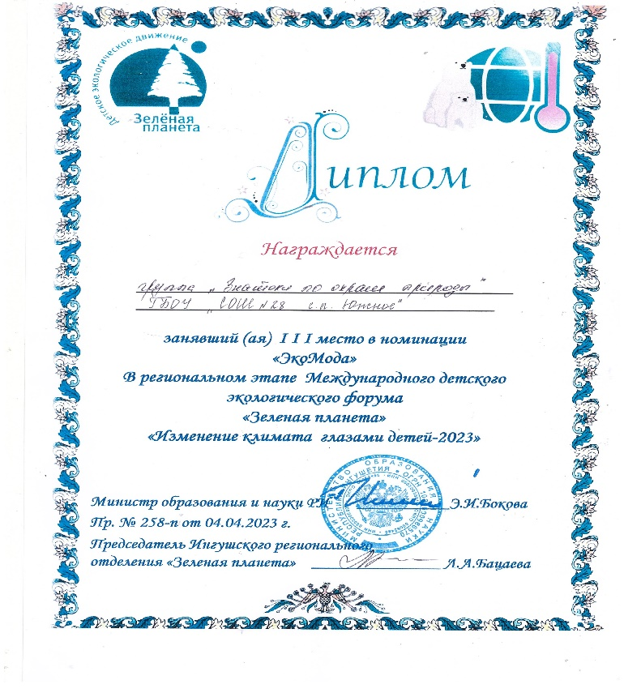
13 мая в Гимназии № 1 г.Малгобек прошла XV республиканская научно-исследовательская конференция «Любовью к Родине дыша…»
Хутиев Зубайр-1 место
Алиева Фатима -1 место
Альдиева Макка- 2 место
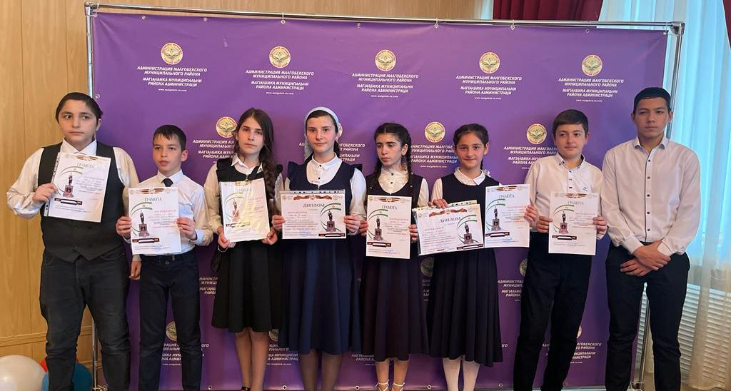
Разговор о важном
С 5 сентября 2022 года в российских школах стартовал масштабный проект – цикл внеурочных занятий «Разговор о важном». Проект направлен на развитие ценностного отношения школьников к своей Родине – России, населяющим ее людям, ее уникальной истории, богатой природе и великой культуре. Основные темы занятий связаны с важнейшими аспектами жизни человека в современной России: знанием родной истории и пониманием сложностей современного мира, техническим прогрессом и сохранением природы, ориентацией в мировой художественной культуре и повседневной культуре поведения, доброжелательным отношением к окружающим и ответственным отношением к собственным поступкам. Разговоры о важном проводились в соответствии с рекомендациями Министерства просвещения РФ в каждом классе еженедельно по понедельникам. Темы занятий соответствовали плану:
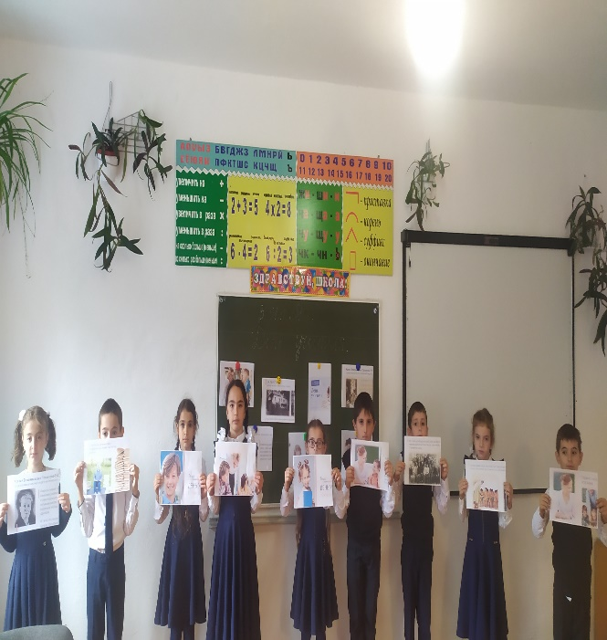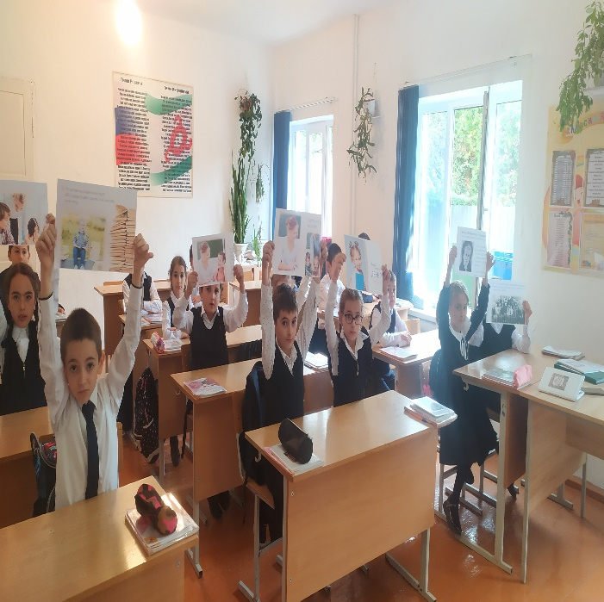
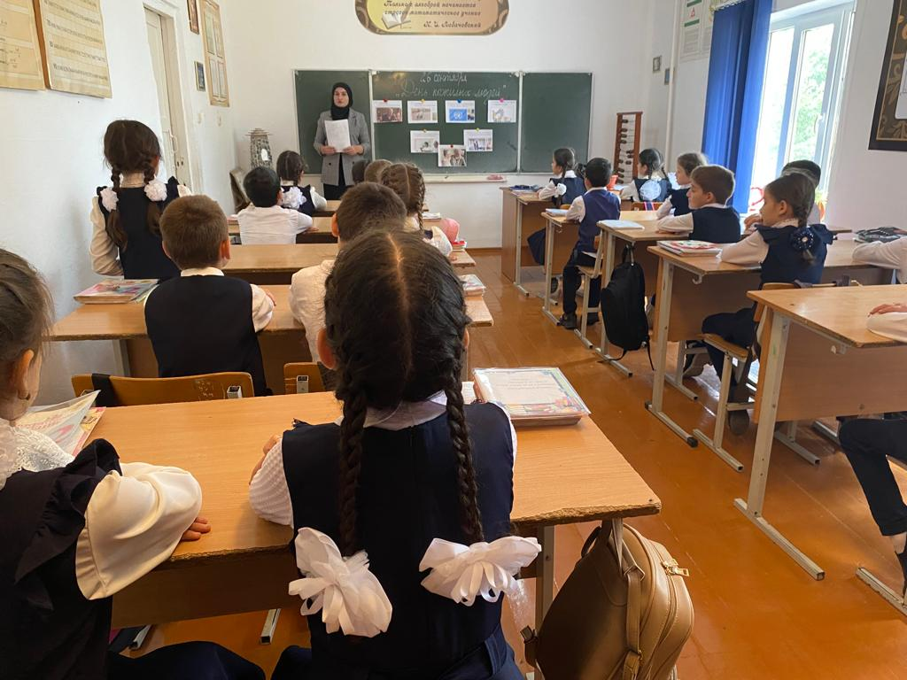
Горячее питание
Президент России Владимир Путин подписал закон о предоставлении бесплатного горячего питания учащимся начальной школы (с 1-4 классы). Документ опубликован на официальном интернет-портале правовой информации.
Закон включает в себя внесенные главой государства поправки в целях реализации положений его послания Федеральному собранию от 15 января 2020 года, которые позволят обеспечить бесплатным питанием детей, обучающихся в начальной школе, начиная с 1 сентября 2020 года с учетом переходного периода до 1 сентября 2023 года. Согласно закону, учащиеся младших классов должны будут обеспечиваться бесплатным горячим питанием не реже одного раза в день, а в меню должны быть и горячее блюдо, и горячий напиток. Финансирование будет идти за счет средств из федерального, региональных, местных бюджетов и иных источников, отвечать за обеспечение горячим питанием будет учредитель школы.
В соответствии с Законом Российской Федерации «Об образовании» (ст. 51 Закона) о создании условий, гарантирующих охрану и укрепление здоровья учащихся, в образовательном учреждении проведен комплекс мероприятий по организации горячего питания учащихся начальной школы.
В школе функционирует столовая -70 посадочных мест.
Горячим питанием охвачены 119 учащихся. Ведется систематический анализ состояния питания детей со стороны надзорных органов, строго соблюдаются требования СанПиНа в вопросах организации горячего питания
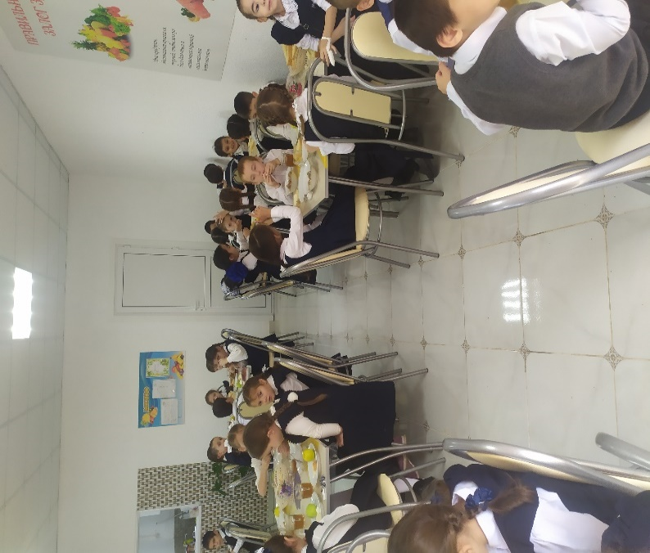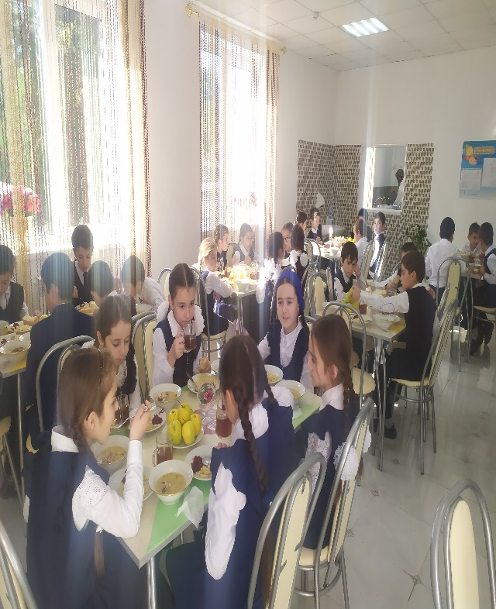
В целях организации питания детей в школе ведется следующая документация:
-положение об организации горячего питания;
-документация по СанПиНу;
-приказ о назначении ответственного за организацию питания;
-утвержденный график приема пищи;
-перечень оборудования;
-журнал учета посещения учащимися столовой.
Обеденный зал оборудован столовой мебелью. Столовая обеспечена достаточным количеством столовой посуды и приборами. Технологическое оборудование и уборочный инвентарь промаркированы. Моющие и дезинфицирующие средства хранятся в таре изготовителя в специально отведенных местах, недоступных для учащихся, отдельно от пищевых продуктов. Один раз в неделю проводится генеральная уборка всех помещений, оборудования и инвентаря с последующей дезинфекцией. Пищевые отходы хранятся в емкостях с крышками в специально выделенном месте. Для мытья рук установлены умывальные раковины. Персонал обеспечен специальной одеждой. К работе допущены лица, имеющие соответствующую профессиональную квалификацию, прошедшие медицинские осмотры. Ежедневно в обеденном зале вывешивается, утвержденное руководителем образовательного учреждения, меню, в котором указываются сведения об объемах блюд и названия кулинарных изделий. Качество пищи ежедневно проверяется бракеражной комиссией.
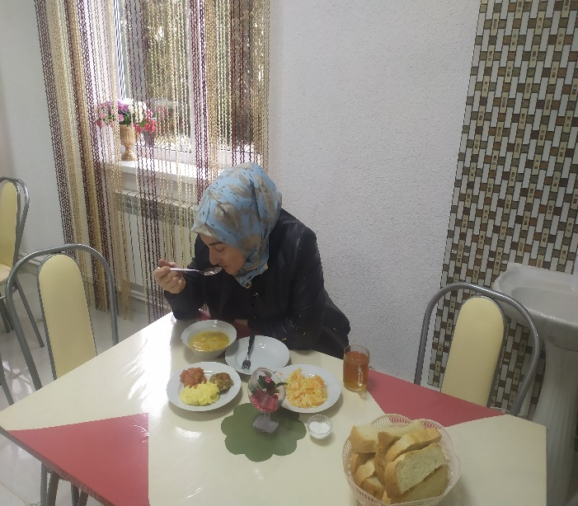
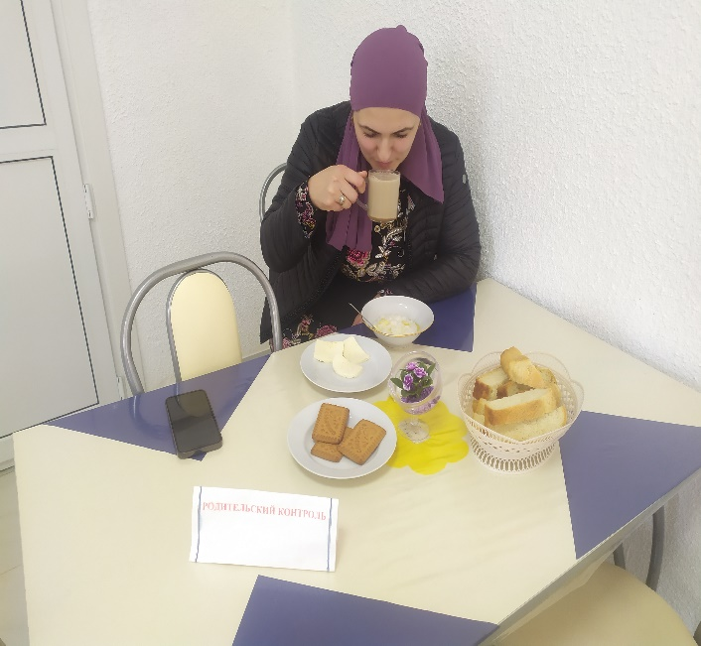

Поставка пищевых продуктов и продовольственного сырья осуществляется 1-3 раза в неделю. На все товары имеются сертификаты качества. Питание учащихся осуществляется в течение 6-ти учебных дней согласно примерному циклическому меню, рассчитанному на 10 дней. Часы приема пищи установлены в соответствии с распорядком дня и расписанием учебных занятий. Ученики всех классов приходят в столовую организованно с учителем. Работники столовой своевременно накрывают столы, поэтому приготовленная еда подается горячей.

Ответственный за организацию питания Цороева З.И.

ВЫВОД:

В основном поставленные на 2022-2023 учебный год задачи были выполнены.
В течение учебного года была проведена большая работа по решению тех воспитательных задач, которые были поставлены на данный учебный год. Практически все традиции удалось поддержать и продолжить. Школьный коллектив продолжал жить интересной и насыщенной жизнью и по мере возможностей участвовать в районных и республиканских мероприятиях. Есть и минусы в воспитательной работе школы: недостаточно четко была организована работа ученического самоуправления, не все дети активно включились в работу органов самоуправления. Необходимо совершенствовать систему дополнительного образования, а именно создать условия для организации кружков разнообразной направленности. Необходимо повысить результаты спортивной работы.
Эти задачи будем решать в новом учебном году.

Исходя из вышесказанного, в 2023–2024 учебном году необходимо решать следующие воспитательные задачи:
1. Продолжить работу по участию детей в конкурсах, фестивалях, смотрах разного уровня.
2.Усилить роль семьи в воспитании детей и привлечение родителей к организации учебно-воспитательного процесса;
3. Создание условий для сохранения и укрепления здоровья учащихся;
4.Создать условия для самореализации личности каждого учащегося;
5. Усилить работу по воспитанию гражданственности, патриотизма, духовности; формированию у детей нравственной и правовой культуры.
Все мероприятия, запланированные на год, не были проведены из за ограничительных мер.

Анализируя работу в этом учебном году, мы заметили, что активность участия родителей в общих делах школы немного снизилась. Поэтому, на следующий учебный год одна из главных задач сплочение школьного коллектива и активизация работы с родителями.
1. Обеспечить гармонию во взаимоотношениях в коллективе
